
МУНИЦИПАЛЬНОЕ ОБРАЗОВАНИЕ
СЕРТОЛОВСКОЕ ГОРОДСКОЕ ПОСЕЛЕНИЕ
ВСЕВОЛОЖСКОГО МУНИЦИПАЛЬНОГО РАЙОНА
ЛЕНИНГРАДСКОЙ ОБЛАСТИ

АДМИНИСТРАЦИЯ

П О С Т А Н О В Л Е Н И Е

20 марта 2025 г. № 274
г. Сертолово

Об утверждении отчета
о социально-экономическом
развитии МО Сертолово за 2024 год

В соответствии с Федеральным законом от 06.10.2003г. № 131-ФЗ «Об общих принципах организации местного самоуправления в Российской Федерации», Уставом муниципального образования Сертоловское городское поселение Всеволожского муниципального района Ленинградской области, администрация МО Сертолово

ПОСТАНОВЛЯЕТ:

1. Утвердить отчет о социально-экономическом развитии МО Сертолово за 2024 год согласно приложению.
2. Настоящее постановление вступает в силу после подписания и подлежит размещению на официальном сайте администрации МО Сертолово (http://mosertolovo.ru)».
3. Контроль за исполнением постановления оставляю за собой.

И.о. главы администрации И.В. Карачёва

ПРИЛОЖЕНИЕ

к постановлению администрации

МО Сертолово

от 20.03.2025 г. № 274

Показатели социально-экономического развития
муниципального образования Сертолово Всеволожского
муниципального района Ленинградской области
за 2024 год

№ п/п | Наименование показателя | Ед. изм. |  | 2024г. отчет |  | Темп роста к соответствующему периоду предыдущего года, %
1. Демографические показатели
1.1. | Численность постоянного населения на начало года | чел. |  | 72088 |  | 101,0
1.2. | Число родившихся | чел. |  | 144 |  | 77,4
1.3. | Число умерших | чел. |  | 167 |  | 73,9
1.4. | Естественный прирост (убыль) | чел. |  | -23
1.5. | Общий коэффициент рождаемости | чел. на 1000 насел. |  | 2,0 |  | 76,9
1.6. | Общий коэффициент смертности | чел. на 1000 насел. |  | 2,3 |  | 71,9
1.7. | Коэффициент естественного прироста | чел. на 1000 насел. |  | -0,3
2. Труд и заработная плата (по крупным и средним организациям)
2.1. | Среднесписочная численность работников, всего | чел. | 4710 |  | 100,2
2.1. | из нее по видам экономической деятельности:
2.1. | - обрабатывающие производства | чел. | 763 |  | 101,7
2.1. | - обеспечение электрической энергией, газом и паром; кондиционирование воздуха | чел. | 33 |  | 104,4
2.1. | - строительство | чел. | 282 |  | 92,6
2.1. | - торговля оптовая и розничная; ремонт автотранспортных средств и мотоциклов | чел. | 1270 |  | 99,4
2.1. | - транспортировка и хранение | чел. | 296 |  | 93,2
2.1. | - деятельность финансовая и страховая | чел. | 11 |  | 107,3
2.1. | - деятельность по операциям  с недвижимым имуществом | чел. | 216 |  | 90,1
2.1. | - деятельность профессиональная, научная и техническая | чел. | 50 |  | 98,5
2.1. | - государственное управление и обеспечение военной безопасности; социальное обеспечение | чел. | 258 |  | 101,8
2.1. | - образование | чел. | 1049 |  | 104,7
2.1. | - деятельность в области здравоохранения и социальных услуг | чел. | 353 |  | 102,5
2.1. | - прочие виды экономической деятельности | чел. | 129 |  | 105,7
2.2. | Уровень зарегистрированной безработицы от экономически активного населения на конец года | % | 0,1
2.3. | Среднемесячная номинальная начисленная заработная плата  в расчете на 1 работника | руб. | 85422,0 |  | 120,9
2.3. | в том числе:
2.3. | - обрабатывающие производства | руб. | 135468,5 |  | 125,5
2.3. | - обеспечение электрической энергией, газом и паром; кондиционирование воздуха | руб. | 89138,7 |  | 113,1
2.3. | - строительство | руб. | 84305,8 |  | 122,6
2.3. | - торговля оптовая и розничная; ремонт автотранспортных средств и мотоциклов | руб. | 74000,0 |  | 115,9
2.3. | - транспортировка и хранение | руб. | 82283,2 |  | 166,6
2.3. | - деятельность финансовая и страховая | руб. | 141110,6 |  | 102,4
2.3. | - деятельность по операциям с недвижимым имуществом | руб. | 62432,6 |  | 118,1
2.3. | - деятельность профессиональная, научная и техническая | руб. | 164953,9 |  | 122,0
2.3. | - государственное управление и обеспечение военной безопасности; социальное обеспечение | руб. | 59122,4 |  | 110,1
2.3. | - образование | руб. | 75266,7 |  | 115,9
2.3. | - деятельность в области здравоохранения и социальных услуг | руб. | 75145,3 |  | 118,6
3. Промышленное производство (по крупным и средним организациям)
3.1. | Объем отгруженных товаров собственного производства, выполненных работ и услуг обрабатывающих производств | тыс. руб. | 9634602,0 |  | 121,1
3.2. | Производство основных важнейших видов продукции в натуральном выражении в обрабатывающих производствах
3.2. | - блоки строительные из газобетона | куб. м | 396932 |  | 110,5
3.2. | - стеновые камни цементные | куб. м | 49827 |  | 108,3
3.2. | - изделия из пластмасс | т. шт | 1196358 |  | 123,0
4. Потребительский рынок (по крупным и средним организациям)
4.1. | Оборот розничной торговли | тыс. руб. | 19840208,3 |  | 124,0
5. Инвестиции в основной капитал и строительство (по крупным и средним организациям)
5.1. | Объем инвестиций в основной капитал | тыс. руб. | 1938041,0 |  | 112,9
5.1. | в том числе:
5.1. | - собственные средства организаций | тыс. руб. | 1814312,0 |  | 114,4
5.1. | - привлеченные средства организаций | тыс. руб. | 123729,0 |  | 95,0
5.2. | Ввод в действие жилых домов | тыс. м² | 15,6 |  | 21,1
5.3. | Средняя обеспеченность одного жителя общей площадью | кв. м/чел | 17,7 |  | 101,1
6. Финансы (по крупным и средним организациям)
6.1. | Сальдированный финансовый результат деятельности организаций | тыс. руб. | 1889745,0 |  | 140,0
7. Бюджет муниципального образования
7.1. | Доходы бюджета, всего | тыс. руб. | 593402,6 |  | 118,2
7.1. | Налоговые доходы: | тыс. руб. | 245088,3 |  | 120,1
7.1. | Налоги на прибыль, доходы | тыс. руб. | 134666,6 |  | 134,2
7.1. | Налоги на товары (работы, услуги), реализуемые на территории РФ | тыс. руб. | 3004,8 |  | 111,4
7.1. | Налоги на имущество | тыс. руб. | 107416,9 |  | 106,3
7.1. | Неналоговые доходы: | тыс. руб. | 85690,7 |  | 95,5
7.1. | Доходы от использования имущества, находящегося в государственной и муниципальной собственности | тыс. руб. | 39710,2 |  | 102,4
7.1. | Доходы от оказания платных услуг и компенсации затрат государства | тыс. руб. | 153,3 |  | 2555,0
7.1. | Доходы от продажи материальных и нематериальных активов | тыс. руб. | 43305,5 |  | 87,1
7.1. | Штрафы, санкции, возмещение ущерба | тыс. руб. | 2180,2 |  | 275,4
7.1. | Прочие неналоговые доходы | тыс. руб. | 341,5 |  | 81,3
7.1. | Безвозмездные поступления | тыс. руб. | 262623,6 |  | 126,1
7.2. | Расходы бюджета, всего | тыс. руб. | 567503,0 |  | 116,8
7.2. | Общегосударственные вопросы | тыс. руб. | 111682,0 |  | 115,4
7.2. | Национальная оборона | тыс. руб. | 3530,5 |  | 102,1
7.2. | Национальная безопасность и правоохранительная деятельность | тыс. руб. | 6584,2 |  | 109,9
7.2. | Национальная экономика | тыс. руб. | 113882,4 |  | 117,6
7.2. | Жилищно-коммунальное хозяйство | тыс. руб. | 235907,3 |  | 114,3
7.2. | Образование и молодежная политика | тыс. руб. | 6621,3 |  | 124,3
7.2. | Культура, кинематография | тыс. руб. | 45180,3 |  | 114,3
7.2. | Социальная политика | тыс. руб. | 16016,1 |  | 107,1
7.2. | Физическая культура и спорт | тыс. руб. | 26215,3 |  | 173,7
7.2. | Средства массовой информации | тыс. руб. | 1883,6 |  | 116,4
7.3. | Бюджетная обеспеченность  по доходам на 1 жителя муниципального образования | руб./чел. | 8231,6 |  | 117,1
7.4. | Бюджетная обеспеченность  по расходам на 1 жителя муниципального образования | руб./чел. | 7872,4 |  | 115,7
8. Жилищно-коммунальное хозяйство
8.1. | Количество семей, состоящих  на учете по улучшению жилищных условий | ед./чел. | 109 / 352 |  | 74,1 / 73,0
8.1. | из них: льготные категории | ед./чел. | 8 / 20 |  | 80,0 / 71,4
8.2. | Период ожидания жилья | лет | более 10 лет
8.3. | Удельный вес населения, нуждающегося в жилье | % | 0,5
8.4. | Доля расходов бюджета  на содержание жилищно-коммунального хозяйства | % | 41,6
8.5. | Уровень собираемости  жилищно-коммунальных платежей от населения | % | 96,9

Демографическая ситуация

МО Сертолово включает в себя г. Сертолово и п. Западная Лица.
Численность постоянного населения МО Сертолово по состоянию на 1 января 2024 года составила 72088 чел. и увеличилась на 695 чел. (на 1%) к уровню 1 января 2023 года.
МО Сертолово является четвертым по численности населения муниципальным образованием Всеволожского муниципального района, с постоянной положительной динамикой ежегодного увеличения численности населения за счет миграционного прироста.
В структуре общей численности населения Всеволожского муниципального района на долю МО Сертолово приходится 12,6%.
Доля городского населения в общей численности населения муниципального образования по состоянию на 1 января 2024 года составила 99,3%, сельского населения (п. Западная Лица) - 0,7%.
В общей численности городского населения мужчины составили 48,5%, женщины - 51,5%.
В структуре общей численности городского населения лица в трудоспособном возрасте составили 64,9%, моложе трудоспособного возраста - 13,4%, старше трудоспособного возраста - 21,7%.

Естественное движение населения в МО Сертолово за 2024 год характеризуется следующими показателями:

Показатели | 2024 г. | 2023 г.
Число родившихся, чел. | 144 | 186
Число умерших, чел. | 167 | 226
Естественный прирост (убыль), чел. | - 23 | - 40
Коэффициент рождаемости, чел. на 1000 чел. населения | 2,0 | 2,6
Коэффициент смертности, чел. на 1000 чел. населения | 2,3 | 3,2
Коэффициент естественного прироста (убыли) населения, чел. на 1000 чел. населения | - 0,3 | - 0,6

В 2024 году было зарегистрировано 144 родившихся, что на 42 чел. меньше, чем в 2023 году. Коэффициент рождаемости снизился с 2,6 чел. на 1000 чел. населения в 2023 году до 2 чел. на 1000 чел. населения в 2024 году.
Число умерших в 2024 году составило 167 человек, что на 59 чел. меньше по сравнению с 2023 годом. Коэффициент смертности уменьшился с 3,2 чел. на 1000 чел. населения в 2023 году до 2,3 чел. на 1000 чел. населения в 2024 году.
Естественная убыль населения в 2024 году составила 23 человека, в то время как в 2023 году этот показатель был на уровне 40 человек. Коэффициент естественной убыли населения в отчетном году составил минус 0,3 чел. на 1000 чел. населения (в 2023 году этот показатель равнялся минус 0,6 чел. на 1000 чел. населения).

Динамика естественного движения населения за 2023-2024 годы, человек
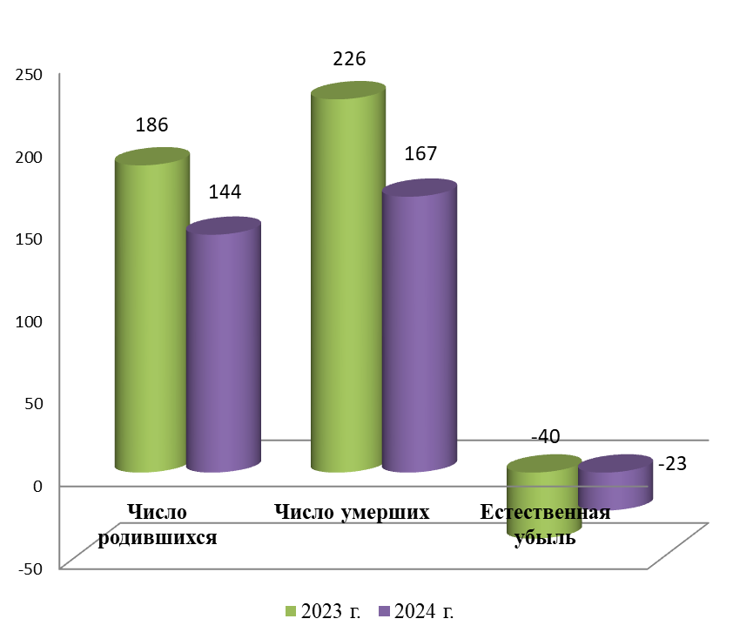

Тенденция низких показателей уровня рождаемости связана с:
- уменьшением рождаемости в Российской Федерации в 90-х годах прошлого века и начале 2000 годов, в том числе женщин наиболее активного фертильного возраста - от 20 до 30 лет;
- современной тенденцией «отложенного материнства», а именно: повышением возраста матери при рождении первого ребенка и желанием иметь не более 1-2 детей;
- региональными особенностями формирования статистической отчетности по территориальному признаку, а именно: родоразрешение у значительного числа женщин - жительниц МО Сертолово проходит в родильных домах города Санкт-Петербурга, в органах ЗАГСа которого и осуществляется последующая регистрация новорожденных детей.
Рост численности населения МО Сертолово связан с активным развитием жилищного строительства и миграционным приростом. Миграционный прирост полностью компенсирует естественную убыль населения в муниципальном образовании.
За 2024 год в МО Сертолово прибыло 2581 чел. В тоже время в отчетном году выбыло 1897 чел. Сальдо миграции имеет положительное значение: плюс 684 чел. Коэффициент миграционного прироста населения составил 9,5 чел. на 1000 чел. населения.

Труд и занятость населения

На рынке труда МО Сертолово уровень официально зарегистрированной безработицы на 01.01.2025 года составил 0,1% от численности экономически активного населения, что на 0,05 процентных пунктов ниже, чем на 01.01.2024 года.
Всего за 2024 год в ГКУ «Центр занятости населения Ленинградской области» (ЦЗН) обратилось за содействием в поиске подходящей работы 185 чел., что на 137 чел. меньше, чем за 2023 год.
Зарегистрировано в ЦЗН в качестве безработных в отчетном году 105 чел., что на 78 чел. меньше, чем за 2023 год.
Численность безработных граждан, снятых с регистрационного учета, за 2024 год составила 126 чел., из них: трудоустроено на постоянную работу 45 чел. (35,7%), по другим причинам - 81 чел. (64,3%).
По состоянию на 01.01.2025 года статус безработного получили 40 чел. (на 01.01.2024 года было 60 чел.), из которых 30 чел. - женщины.
Из состоящих на учете в ЦЗН 40 безработных граждан: 7,5% составляет молодежь в возрасте 16-29 лет, 92,5% - люди других возрастов.
По уровню образования: 57,5% граждан имеют высшее профессиональное образование, 17,5% - среднее профессиональное образование, 15% - среднее (полное) общее образование, 10% - основное общее образование.
По сравнению с 2023 годом, в ЦЗН за 2024 год количество предложений работодателей уменьшилось. Всего на 01.01.2025 года заявлено работодателями в ЦЗН 203 вакансии, что на 16,1% меньше, чем на 01.01.2024 года. Из них по рабочим профессиям заявлено 115 вакансий, что на 24,3% меньше, чем на 01.01.2024 года.

Среднесписочная численность работников крупных и средних предприятий и организаций, расположенных на территории МО Сертолово, в 2024 году составила 4710 чел., или 100,2% к уровню 2023 года.
По итогам 2024 года наблюдается рост среднесписочной численности работников в некоторых отраслях по сравнению с 2023 годом: обрабатывающие производства (на 1,7%), обеспечение электрической энергией, газом и паром, кондиционирование воздуха (на 4,4%), деятельность финансовая и страховая (на 7,3%), государственное управление (на 1,8%), образование (на 4,7%), здравоохранение (на 2,5%).
При этом в других отраслях, таких как строительство, торговля, транспортировка и хранение, деятельность по операциям с недвижимым имуществом, деятельность профессиональная, научная и техническая отмечалось сокращение численности работников.
Структура среднесписочной численности работников по видам экономической деятельности представлена следующим образом: торговля - 27%, образование - 22,3%, обрабатывающие производства - 16,2%, здравоохранение - 7,5%, транспортировка и хранение - 6,3%, строительство - 6%, государственное управление - 5,5%, деятельность по операциям с недвижимым имуществом - 4,6%, прочие отрасли - 4,6%.
Среднемесячная заработная плата, приходящаяся на одного работника крупных и средних предприятий и организаций, расположенных на территории МО Сертолово, в 2024 году составила 85422 руб., что на 20,9% больше по сравнению с предыдущим годом.
Рост среднемесячной заработной платы наблюдается по всем отраслям экономики.
Наибольший рост среднемесячной заработной платы по сравнению с 2023 годом зафиксирован в отраслях: транспортировка и хранение (на 66,6%), обрабатывающие производства (на 25,5%), строительство (на 22,6%), деятельность профессиональная, научная и техническая (на 22%).
По итогам 2024 года по сравнению с 2023 годом в здравоохранении среднемесячная заработная плата выросла на 18,6%, составив 75145,3 руб., а в образовании она увеличилась на 15,9%, достигнув 75266,7 руб.
Основные направления развития экономики

По итогам 2024 года крупными и средними предприятиями и организациями, расположенными на территории МО Сертолово, отгружено товаров собственного производства, выполнено работ и услуг собственными силами на сумму 11870,7 млн. руб., что на 11,5% больше по сравнению с 2023 годом.
Объем отгруженной продукции и выполненных работ и услуг в обрабатывающих производствах в 2024 году увеличился на 21,1% к уровню 2023 года, составив 9634,6 млн. руб.
Увеличение объема отгрузки продукции в обрабатывающей промышленности в 2024 году по сравнению с 2023 годом зафиксировано в производстве резиновых и пластмассовых изделий (рост на 20,5%) и в производстве прочей неметаллической минеральной продукции (рост на 20,1%).
Объем услуг по транспортировке и хранению в 2024 году составил 1191,2 млн. руб., увеличившись на 14,5% по сравнению с 2023 годом.
В деятельности по операциям с недвижимым имуществом (сфера управления эксплуатацией жилого фонда) объем услуг в 2024 году увеличился на 35% по сравнению с 2023 годом и составил 292,6 млн. руб.
Объем услуг в здравоохранении в 2024 году достиг 442,8 млн. руб., что на 36,6% больше, чем в 2023 году.
В образовании объем услуг за 2024 год снизился на 17,1% по сравнению с 2023 годом, составив 49,4 млн. руб.
Сальдированный финансовый результат крупных и средних предприятий и организаций МО Сертолово по итогам 2024 года составил 1889,7 млн. руб., увеличившись на 40% по сравнению с 2023 годом.
Объем инвестиций в основной капитал крупных и средних предприятий и организаций МО Сертолово за 2024 год составил 1938,0 млн. руб., что на 12,9% больше по сравнению с 2023 годом.
Основным источником финансирования инвестиций в 2024 году остаются собственные средства предприятий и организаций, которые составили 1814,3 млн. руб., или 93,6% от общего объема инвестиций. Привлеченные средства составили 123,7 млн. руб. (6,4%), из которых 123,4 млн. руб. были привлечены из бюджетных источников.

Промышленность

Наибольший вклад в развитие промышленного производства на территории МО Сертолово вносят такие промышленные предприятия, как «Сертоловский газобетонный завод» (далее - СГЗ) и ООО «Орион».
СГЗ является подразделением ООО «ЛСР.СТЕНОВЫЕ» и специализируется на производстве строительных газобетонных изделий и бетонных перегородочных камней.
По итогам 2024 года объем отгруженных товаров, работ и услуг предприятия в стоимостном выражении увеличился на 20,1% по сравнению с 2023 годом.
Объем производства промышленной продукции в стоимостном выражении за отчетный год увеличился на 21,9% к уровню 2023 года. В частности, в стоимостном выражении производство блоков строительных из газобетона увеличилось на 23,4%, а выпуск стеновых камней цементных - на 9%.
В натуральном выражении объем производства блоков строительных из газобетона вырос на 10,5%, а производство стеновых камней цементных увеличилось на 8,3%.
Среднесписочная численность работников предприятия в 2024 году увеличилась на 2,1% по сравнению с 2023 годом.
Среднемесячная заработная плата на одного работника предприятия в отчетном году выросла на 22,1% по сравнению с 2023 годом.
Объем инвестиций предприятия в основной капитал в 2024 году снизился на 28,5% по сравнению с предыдущим годом и полностью был профинансирован за счет собственных средств. В структуре инвестиций основная часть (97%) была направлена на приобретение машин, оборудования и транспортных средств, а 3% - на прочие нужды.
ООО «Орион» выпускает пластмассовые изделия для упаковывания товаров.
В 2024 году объем отгруженных товаров, работ и услуг предприятия вырос на 20,5% по сравнению с 2023 годом.
Производство изделий из пластмасс увеличилось на 20,4% в стоимостном выражении и на 23% в натуральном выражении.
Среднесписочная численность работников предприятия в 2024 году выросла на 14% по сравнению с 2023 годом.
Среднемесячная заработная плата на одного работника предприятия в отчетном году увеличилась на 21,1%.
Объем инвестиций предприятия в основной капитал в 2024 году вырос на 10,9% по сравнению с 2023 годом и был полностью профинансирован за счет собственных средств. Инвестиции в приобретение машин, оборудования и транспортных средств составили 93,5% от общего объема инвестиций, а на прочие нужды было направлено 6,5%.

Жилищная политика

Строительство жилья на территории МО Сертолово продолжает активно развиваться.
В 2024 году введен в эксплуатацию многоквартирный дом в жилом комплексе «Сертолово парк», жилой площадью 12877 кв. м, на 279 квартир. За счет средств индивидуальных застройщиков построено 23 жилых дома общей площадью 2699,8 кв. м.
К концу отчетного года обеспеченность населения жильем составила 17,7 кв. м общей площади на одного жителя.
Очередность на получение муниципального жилья по-прежнему остается острой проблемой, период ожидания жилья составляет более 10 лет.
По состоянию на 01.01.2025 года доля граждан, нуждающихся в жилье, составила 0,5% от общей численности населения МО Сертолово.
На 01.01.2025 года на учете по улучшению жилищных условий состоит 109 семей (с количеством членов семей 352 чел.), что на 38 семей (или на 130 чел.) меньше, чем на 01.01.2024 года. Из них: 8 семей имеют справки об инвалидности, 2 семьи подлежат обеспечению жильем вне очереди по состоянию здоровья.
В 2024 году две многодетные семьи, стоящие на учете по улучшению жилищных условий, получили социальные выплаты на приобретение жилья в размере 13702,3 тыс. руб. из областного бюджета в рамках государственной программы «Формирование городской среды и обеспечение качественным жильем граждан на территории Ленинградской области».

Потребительский рынок и малое предпринимательство

Система торговли и потребительского рынка МО Сертолово функционирует благодаря развитой инфраструктуре, которая включает в себя:
- 681 объект розничной торговли общей площадью торговых залов 54370 кв. м;
- 47 объектов общественного питания с общей площадью залов обслуживания посетителей 1420 кв. м;
- 53 объекта бытового обслуживания населения.
На территории МО Сертолово работают крупные торговые сети, такие как «Пятерочка», «Магнит», «Дикси», «Верный», «РеалЪ», «В1-Первый выбор», «Семишагофф», «ВкусВилл», «Светофор», «Улыбка радуги», а также специализированные магазины, такие как «Белорусские продукты» и «Вологодские продукты». Также имеется достаточное количество магазинов «шаговой доступности», которые обеспечивают граждан продовольственными и непродовольственными товарами.
Оборот розничной торговли по организациям, не относящимся к субъектам малого предпринимательства, в МО Сертолово в 2024 году вырос по сравнению с 2023 годом на 24% до 19840,2 млн. руб.
Объем платных услуг населению по организациям, не относящимся к субъектам малого предпринимательства, в отчетном году увеличился на 11,6% по отношению к 2023 году, составив 206,5 млн. руб.
Для содействия устойчивому развитию предпринимательства в муниципальном образовании реализуется программа «Развитие малого и среднего предпринимательства в МО Сертолово», в рамках которой в 2024 году были проведены разнообразные мероприятия, направленные на поддержку бизнеса.
В ходе рабочей встречи предпринимателей с участием представителей КДЦ «НЕВА» обсуждались вопросы получения статуса социального предприятия, а также рассматривались возможные финансовые меры поддержки для таких предприятий. Кроме того, предпринимателям были предоставлены разъяснения по участию в субсидиях и возможностях участия в конкурсах на получение грантов и субсидий.
Также на рабочей встрече с Фондом поддержки предпринимательства Ленинградской области обсуждались возможности ведения бизнеса на маркетплейсах.
Предоставленные 35 консультаций позволили предпринимателям получить конкретные рекомендации и советы по вопросам развития и поддержки бизнеса, том числе по вопросам предоставления права на размещение нестационарных торговых объектов.
Предприниматели, занимающиеся сельскохозяйственной деятельностью, активно участвовали в осенней сельскохозяйственной ярмарке Всеволожского района, на которой представили свою фермерскую продукцию покупателям.
В отчетном году также было размещено 22 информационных материала на официальном сайте администрации МО Сертолово и в газете «Петербургский рубеж», что способствовало обеспечению предпринимателей актуальной информацией о законодательных изменениях и возможностях участия в различных бизнес-инициативах и мероприятиях поддержки бизнеса.

Бюджет и бюджетная обеспеченность

В 2024 году объем доходов бюджета МО Сертолово составил 593402,6 тыс. руб., что на 91344,9 тыс. руб., или на 18,2% больше, чем в 2023 году.

Исполнение доходной части бюджета МО Сертолово за 2024 год

Наименование  показателей | План  на 2024 год, тыс. руб. | Поступило  на 01.01.2025г.,  тыс. руб. | % испол-нения | Удельный вес доходов в общем объеме поступив-ших доходов, %
Налоговые и неналоговые доходы: | 319418,9 | 330779,0 | 103,6 | 55,7
- налоговые доходы | 234600,0 | 245088,3 | 104,5 | 41,3
- неналоговые доходы | 84818,9 | 85690,7 | 101,0 | 14,4
Безвозмездные поступления | 262890,0 | 262623,6 | 99,9 | 44,3
Всего доходов: | 582308,9 | 593402,6 | 101,9 | 100,0
В структуре доходов бюджета МО Сертолово доля налоговых и неналоговых поступлений составила 55,7% (в 2023 году - 58,5%), а доля безвозмездных поступлений увеличилась до 44,3% (в 2023 году - 41,5%).
В 2024 году в бюджет МО Сертолово поступило 330779,0 тыс. руб. налоговых и неналоговых доходов, что на 36920,2 тыс. руб., или на 12,6% больше, чем в 2023 году.
Сумма налоговых поступлений составила 245088,3 тыс. руб., увеличившись на 40970,6 тыс. руб., или на 20,1% по сравнению с 2023 годом.
Рост налоговых доходов обусловлен увеличением поступлений:
- налога на доходы физических лиц - на 34309,6 тыс. руб. (на 34,2%);
- земельного налога - на 95,1 тыс. руб. (на 0,2%);
- налога на имущество физических лиц - на 6257,7 тыс. руб. (на 16%);
- акцизов на моторные масла, дизельное топливо и автомобильный бензин - на 307,9 тыс. руб. (на 11,4%).
Единый сельскохозяйственный налог в 2024 году в бюджет МО Сертолово не поступал (в 2023 году показатель составил минус 0,3 тыс. руб.).
В структуре налоговых доходов бюджета МО Сертолово доля поступлений по налогу на доходы физических лиц составила 54,9%, по земельному налогу - 25,4%, по налогу на имущество физических лиц - 18,5%, по акцизам - 1,2%.
В 2024 году неналоговые поступления в бюджет МО Сертолово составили 85690,7 тыс. руб., что на 4050,4 тыс. руб., или на 4,5%, меньше, чем в 2023 году. Основной причиной снижения стало уменьшение доходов от продажи материальных и нематериальных активов, которые сократились на 6430,1 тыс. руб., или на 12,9%.
В то же время зафиксирован рост поступлений по следующим направлениям:
- доходы от использования муниципального имущества увеличились на 922,4 тыс. руб. (на 2,4%);
- доходы от оказания платных услуг и компенсации затрат государства выросли на 147,3 тыс. руб. (в 25,5 раз);
- доходы в виде штрафов, санкций и возмещения ущерба увеличились на 1388,5 тыс. руб. (в 2,8 раза).
Поступления по прочим неналоговым доходам снизились на 78,5 тыс. руб., или на 18,7%, по сравнению с 2023 годом.
В структуре неналоговых доходов бюджета МО Сертолово наибольшую долю составили поступления от продажи материальных и нематериальных активов - 50,5%. Доходы от использования муниципального имущества составили 46,3%, поступления от штрафов, санкций и возмещения ущерба - 2,6%. Доходы от оказания платных услуг (работ), компенсации затрат государства и прочих неналоговых поступлений составили 0,6%.
Размер безвозмездных поступлений в бюджет МО Сертолово за 2024 год составил 262623,6 тыс. руб., увеличившись на 54424,7 тыс. руб., или на 26,1% по сравнению с 2023 годом.
Безвозмездные поступления в бюджет МО Сертолово от других бюджетов бюджетной системы РФ составили 263012,1 тыс. руб. и относительно 2023 года увеличились на 54323,0 тыс. руб. или на 26%.
Структура безвозмездных поступлений в бюджет МО Сертолово от других бюджетов бюджетной системы РФ сложилась следующим образом: увеличилась доля дотаций с 86,4% в 2023 году до 89,4% в 2024 году, при этом сократилась доля субвенций с 2,8% в 2023 году до 2,5% в 2024 году, доля субсидий - с 10,8% в 2023 году до 8,1% в 2024 году.
Общий объем дотаций, поступивших в бюджет МО Сертолово, составил в 2024 году 235155,7 тыс. руб., что на 30,5% больше, чем в 2023 году. Субвенции увеличились на 12,4% и достигли 6667,9 тыс. руб. Субсидии, напротив, снизились на 6,1% и составили 21188,5 тыс. руб.
Неиспользованные в 2024 году целевые безвозмездные поступления (субсидии, субвенции и иные межбюджетные трансферты) в размере 388,5 тыс. руб. были возвращены в бюджеты бюджетной системы РФ.
В 2024 году в бюджет МО Сертолово из других бюджетов бюджетной системы РФ поступили следующие субсидии:
- на устройство многофункциональной площадки в районе дома №10 корп. 2 на ул.Центральная, а также на обновление оборудования на девяти детских и спортивных площадках города - 14061,2 тыс. руб. из областного бюджета;
- на создание шести площадок накопления твердых коммунальных отходов в рамках отраслевого проекта «Эффективное обращение с отходами производства и потребления на территории Ленинградской области» - 4127,3 тыс. руб. из областного бюджета;
- на укрепление материально-технической базы отраслей «Культура» и «Физическая культура и спорт» - 3000,0 тыс. руб. из областного бюджета.

Структура доходов бюджета МО Сертолово за 2024 год

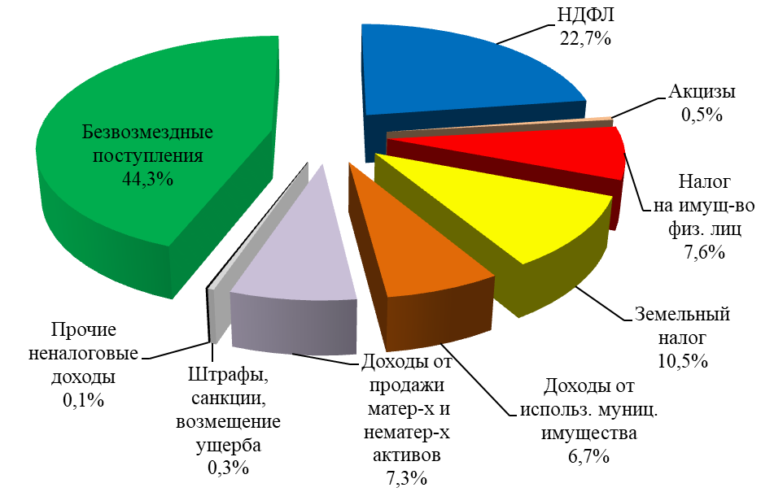

Поступление доходов в бюджет МО Сертолово за 2023-2024 годы, тыс. руб.
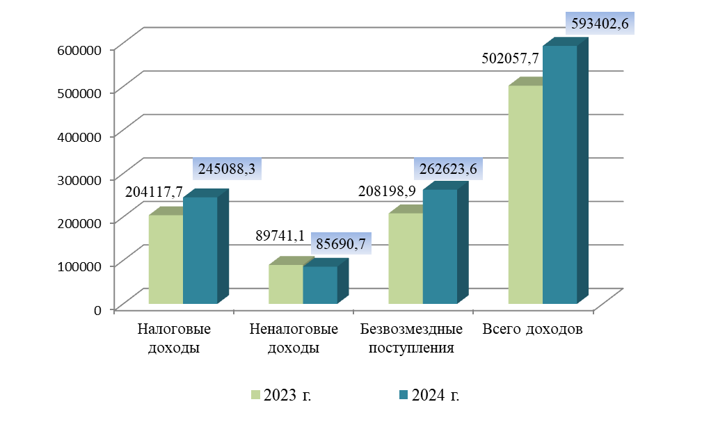
Поступление доходов в бюджет МО Сертолово
по видам доходов за 2023-2024 годы, тыс. руб.

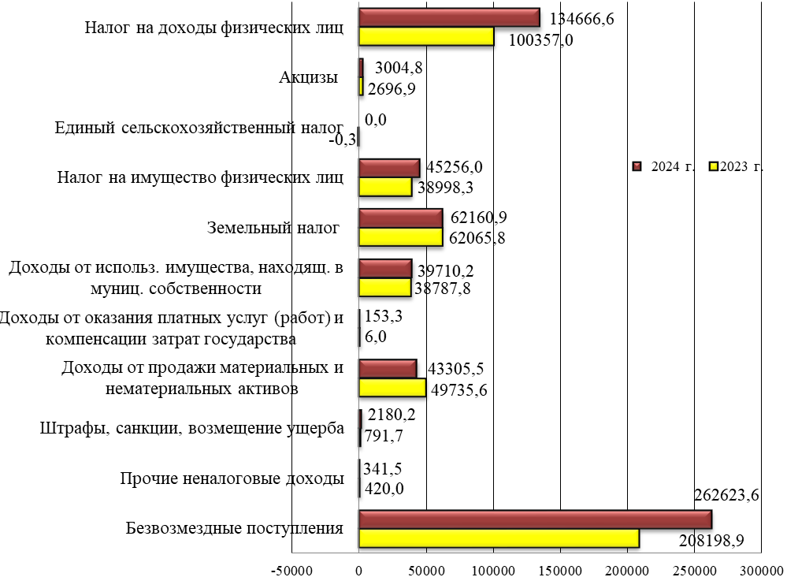

Объем расходов бюджета МО Сертолово в 2024 году составил 567503,0 тыс. руб., что на 81534,4 тыс. руб., или на 16,8% превышает уровень расходов 2023 года.

Исполнение расходной части бюджета МО Сертолово за 2024 год

Наименование  показателей | План  на 2024 год, тыс. руб. | Исполнено  за 2024 год, тыс. руб. | %  исполне-ния | Удельный вес расходов  в общем объеме расходов, %
Общегосударственные вопросы | 117360,7 | 111682,0 | 95,2 | 19,7
Национальная оборона | 3931,9 | 3530,5 | 89,8 | 0,6
Национальная безопасность и  правоохранит. деятельность | 12536,1 | 6584,2 | 52,5 | 1,1
Национальная экономика | 114129,0 | 113882,4 | 99,8 | 20,1
ЖКХ | 242360,4 | 235907,3 | 97,3 | 41,6
Молодежная политика | 6621,4 | 6621,3 | 100,0 | 1,2
Культура | 45299,1 | 45180,3 | 99,7 | 8,0
Социальная политика | 16016,1 | 16016,1 | 100,0 | 2,8
Физическая культура и спорт | 26714,9 | 26215,3 | 98,1 | 4,6
Средства массовой информации | 1883,6 | 1883,6 | 100,0 | 0,3
Всего расходов: | 586853,2 | 567503,0 | 96,7 | 100,0
Структура расходов бюджета МО Сертолово за 2024 год

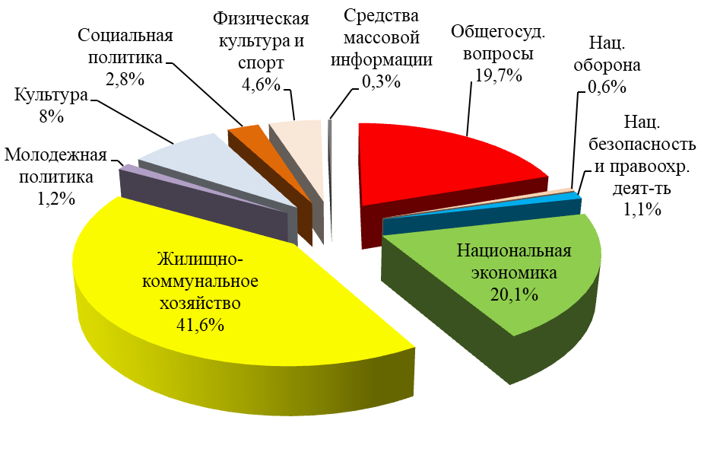

Структура расходов бюджета МО Сертолово по разделам классификации расходов бюджета за 2023-2024 годы, тыс. руб.

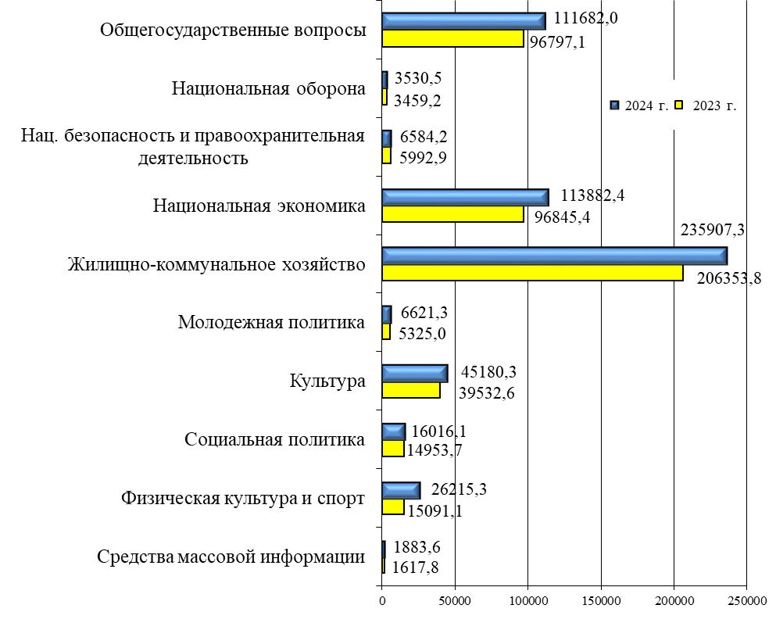
В структуре расходов бюджета МО Сертолово наибольшую долю составили расходы на жилищно-коммунальное хозяйство - 41,6%.
На национальную экономику было направлено 20,1%, на общегосударственные вопросы - 19,7%, на социально-культурную сферу - 16,9%.
Расходы бюджета МО Сертолово на реализацию 11 муниципальных программ в 2024 году составили 539569,5 тыс. руб., что составляет 95,1% от общей суммы расходов местного бюджета.
По состоянию на 01.01.2025 года бюджетная обеспеченность на одного жителя МО Сертолово, по сравнению с показателями на 01.01.2024, составила:
по доходам - 8231,6 руб. (в 2023 году - 7032,3 руб.), темп роста - 117,1%;
по расходам - 7872,4 руб. (в 2023 году - 6807,0 руб.), темп роста - 115,7%.

Муниципальные закупки

В целях повышения эффективности использования бюджетных средств и обеспечения прозрачности местного бюджета закупки товаров, работ и услуг для муниципальных нужд МО Сертолово осуществляются в соответствии с требованиями Федерального закона от 05.04.2013 г. № 44-ФЗ «О контрактной системе в сфере закупок товаров, работ, услуг для обеспечения государственных и муниципальных нужд».
Обеспечен свободный и безвозмездный доступ к информации о закупках путем ее размещения в единой информационной системе.
По данным муниципальных заказчиков, в 2024 году было осуществлено 85 конкурентных закупок товаров, работ и услуг для обеспечения муниципальных нужд МО Сертолово, включая 33 электронных аукциона, 20 открытых конкурсов и 32 запроса котировок.
Общий стоимостной объем извещений, размещенных за 2024 год, составил 300471,8 тыс. руб. В результате осуществления конкурентных закупок были заключены муниципальные контракты на сумму 296522,8 тыс. руб., при этом экономия бюджетных средств составила 3949,0 тыс. руб. от начальных (максимальных) цен контрактов.
Кроме того, в 2024 году было заключено 333 контракта с единственным поставщиком (подрядчиком, исполнителем) на общую сумму 78449,3 тыс. руб.

Экономия бюджетных средств по итогам осуществления
муниципальных закупок за 2024 год

Способ закупки | Количество процедур, ед. | Начальная (максимальная) цена контракта,  тыс. руб. | Цена заключенных контрактов,  тыс. руб. | Экономия,  тыс. руб.
Электронный аукцион | 33 | 41864,2 | 39679,6 | 2184,6
Открытый конкурс | 20 | 192968,2 | 192821,8 | 146,4
Запрос котировок | 32 | 65639,4 | 64021,4 | 1618,0
Единственный поставщик | 333 | 78449,3 | 78449,3 | 0,0
Итого: | 418 | 378921,1 | 374972,1 | 3949,0

Структура закупок для муниципальных нужд МО Сертолово
по сумме заключенных контрактов за 2024 год
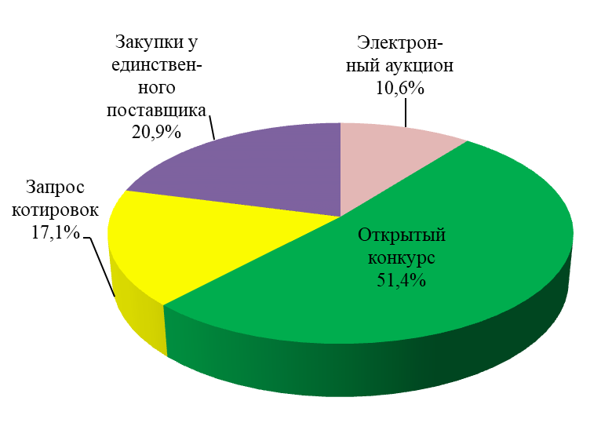

Управление муниципальным имуществом

В 2024 году от использования и продажи муниципального имущества и земельных участков в бюджет МО Сертолово поступило 79531,3 тыс. руб., что на 8856,7 тыс. руб., или на 10% меньше, чем в 2023 году.
Доходы от сдачи в аренду нежилых помещений и иного имущества в 2024 году составили 12182,1 тыс. руб., что на 1340,3 тыс. руб., или на 9,9% меньше по сравнению с 2023 годом. Это связано с заключением договоров аренды муниципального имущества в 2024 году по методике, предусматривающей более низкую арендную плату по сравнению с договорами, действующими в 2023 году.
Прочие доходы от использования муниципального имущества составили 3051,9 тыс. руб., что на 102,4 тыс. руб., или на 3,2% меньше, чем в 2023 году. Снижение связано с уменьшением поступлений ежемесячных платежей по процентам за рассрочку платежей по договорам купли-продажи муниципального имущества и снижением поступлений платежей за наем муниципальных жилых помещений в связи с их передачей в собственность граждан в порядке приватизации.

Сведения об использовании объектов муниципального нежилого фонда
за 2023-2024 годы

Наименование показателей | Единицы измерения | на  01.01.2025 г. | на  01.01.2024 г.
Кол-во сдаваемых в аренду нежилых помещений | единиц | 24 | 24
Общая площадь сдаваемых в аренду нежилых помещений | тыс. кв. м | 2,65 | 2,65
Доходы, полученные от сдачи в аренду нежилых помещений и иного имущества | тыс. руб. | 12182,1 | 13522,4
Прочие доходы от использ. имущества и прав  на имущество, находящегося в собственности МО | тыс. руб. | 3051,9 | 3154,3

Доходы от продажи нежилых помещений в 2024 году составили 1651,0 тыс. руб., что на 248,0 тыс. руб., или на 17,7% больше по сравнению с 2023 годом. Увеличение связано с ростом числа договоров купли-продажи нежилых помещений, оплата по которым осуществляется приобретателями с рассрочкой платежа.
Продаж иного имущества, являющегося муниципальной собственностью МО Сертолово, в 2024 году не осуществлялось.

Сведения о продаже объектов муниципального нежилого фонда и иного имущества
за 2023-2024 годы

Наименование показателей | Единицы измерения | на  01.01.2025 г. | на  01.01.2024 г.
Количество проданных нежилых помещений | единиц | 0 | 2
Доходы, полученные от продажи нежилых помещений | тыс. руб. | 1651,0 | 1403,0

Общая сумма доходов, поступивших в бюджет МО Сертолово за 2024 год от аренды и продажи земельных участков, составила 62646,3 тыс. руб., что на 7662,0 тыс. руб., или на 10,9% меньше по сравнению с 2023 годом.
Доходы от аренды земельных участков составили 21298,6 тыс. руб., что на 677,1 тыс. руб., или 3,1% ниже уровня 2023 года. Снижение связано с несвоевременным внесением арендных платежей по договорам аренды.

Сведения об использовании земельных участков, принадлежащих МО Сертолово,
за 2023-2024 годы

Наименование показателей | Единицы измерения | на  01.01.2025 г. | на  01.01.2024 г.
Количество сдаваемых в аренду земельных участков | единиц | 180 | 180
Общая площадь сдаваемых в аренду земельных участков | га | 95,0 | 94,0
Доходы, полученные от сдачи в аренду земельных участков | тыс. руб. | 21298,6 | 21975,7

Доходы от продажи земельных участков за 2024 год составили 41347,7 тыс. руб., что на 6984,9 тыс. руб., или на 14,4% меньше по сравнению с 2023 годом. Снижение связано с перераспределением земельных участков и выкупом значительного количества земельных участков по льготной цене (уменьшен процент от кадастровой стоимости земельного участка).

Сведения о продаже земельных участков, принадлежащих МО Сертолово,
за 2023-2024 годы

Наименование показателей | Единицы измерения | на  01.01.2025 г. | на  01.01.2024 г.
Количество проданных земельных участков | единиц | 65 | 45
Общая площадь проданных земельных участков | га | 9,19 | 8,2
Доходы, полученные от продажи земельных участков | тыс. руб. | 41347,7 | 48332,6

26 ноября 2024 года в МО Сертолово в сфере управления муниципальным имуществом были приняты важные решения, которые направлены на улучшение доходной части бюджета МО Сертолово.
Советом депутатов МО Сертолово были установлены новые ставки земельного налога, а также определены порядки взимания платы за использование земельных участков и выкупа муниципальной земли. Эти изменения имеют положительное значение для развития экономики МО Сертолово и привлечения дополнительных финансовых ресурсов в местный бюджет.
Одним из важных решений совета депутатов (№46 от 26.11.2024г.) стало установление ставок земельного налога исходя из кадастровой стоимости земельных участков в размере 0,3% или 1,5%. Данное решение направлено на приведение местных нормативных правовых актов в соответствие с федеральными и областными требованиями, что в свою очередь обеспечит стабильный рост доходов бюджета. Ставки налога, привязанные к кадастровой стоимости, позволят эффективно и справедливо обложить земельные участки налогом, обеспечив привлечение дополнительных средств в местную казну. Это может сыграть определяющую роль в улучшении финансовой устойчивости МО Сертолово и позволит финансировать важные социальные и инфраструктурные проекты на территории муниципалитета.
Кроме того, важным решением совета депутатов (№45 от 26.11.2024г.) стало установление платы за использование земельных участков для возведения гражданами гаражей, которые не являются капитальными сооружениями. Ранее этот вопрос не был урегулирован, что приводило к недостаточному поступлению средств в бюджет МО Сертолово от использования муниципальной земли. Установление платы за использование этих участков в размере земельного налога позволит дополнительно наполнить местный бюджет и создаст стимулы для более эффективного использования земельных ресурсов.
Также было принято решение совета депутатов (№44 от 26.11.2024г.) об утверждении порядка определения цены земельных участков, находящихся в собственности МО Сертолово, при заключении договоров купли-продажи без проведения торгов. Согласно новому порядку, цена выкупа земельных участков будет составлять 25%, 40% или 50% от кадастровой стоимости земель, что значительно выше предыдущих 3% и 15%. Это изменение существенно повысит доходы местного бюджета, так как продажа земель по более высоким ценам обеспечит приток дополнительных средств.

Жилищно-коммунальное хозяйство

Жилищно-коммунальное хозяйство является важным сектором экономики МО Сертолово, от эффективности которого зависит социально-экономическое развитие территории и повышение благосостояния населения.
МО Сертолово характеризуется высокой плотностью застройки жилого фонда.
На 01.01.2025 года общая площадь жилищного фонда составила 1275,1 тыс. кв. м. Из этой площади 95,4% жилых помещений находятся в частной собственности граждан, муниципальный жилищный фонд составляет 2,6%, а государственный жилищный фонд - 2%.
По способам управления из 283 многоквартирных домов: 227 обслуживаются управляющими компаниями, 26 домов находятся в управлении ТСЖ и ТСН, а жители 30 домов выбрали иной способ управления.
По годам постройки: 45,2% от общего количества многоквартирных домов эксплуатируются более 30 лет, 12,4% - от 20 до 30 лет, а 42,4% - менее 20 лет.
Средний уровень благоустройства жилищного фонда составляет 97,2%.
Одиночное протяжение уличной водопроводной сети составляет 126,6 км, уличной канализационной сети - 80,5 км.
Теплоснабжение населения на территории муниципального образования обеспечивается 8 котельными, одна из которых имеет мощность до 3 Гкал/ч.
Общая протяженность электрических сетей составляет 128 км, а общая протяженность освещенных участков улиц и проездов - 46,3 км.
Общая площадь улично-дорожной сети города составляет 441,9 тыс. кв. м.
В 2024 году в сфере жилищно-коммунального хозяйства МО Сертолово действовали три муниципальные программы, на реализацию которых было направлено 334651,0 тыс. руб., из которых: 312657,7 тыс. руб. - средства бюджета МО Сертолово, 18188,5 тыс. руб. - средства областного бюджета, 3804,8 тыс. руб. - внебюджетные средства.
Расходы на реализацию мероприятий программы «Благоустроенный город Сертолово» составили 301784,0 тыс. руб., в том числе: 283595,5 тыс. руб. - средства бюджета МО Сертолово, 18188,5 тыс. руб. - средства областного бюджета, и были направлены на следующие мероприятия:
- содержание 55 единиц детских и спортивных площадок, а также устройство многофункциональной площадки и декоративного ограждения в районе дома №10 корп.2 на ул. Центральная, установка нового современного детского и спортивного оборудования на 9 площадках города по адресам: ул. Ветеранов в районе дома №3; ул. Ветеранов в районе дома №9; ул. Ветеранов в районе домов №11 корп. 1 и №11 корп. 2; ул. Ветеранов в районе дома №12; ул. Индустриальная в районе дома №1; ул. Кленовая в районе дома №1 корп. 2; ул. Заречная в районе дома №10; ул. Заречная в районе домов №11, №13, №17, №11 корп. 2; мкр. Чёрная Речка в районе дома №18, на общую сумму 19988,5 тыс. руб., из которых 14061,2 тыс. руб. - средства областного бюджета;
- содержание малых архитектурных форм и других элементов благоустройства, включая ремонт 1249,9 кв. м малых архитектурных форм, содержание стел, остановок общественного транспорта, вазонов для цветов, топиарных фигур, ограждений мест сбора ТБО, а также создание площадки для накопления твердых коммунальных отходов (ТКО) в районе дома №6 на ул. Молодежная, обслуживание ледового катка в районе дома №3А на ул.Ветеранов и установку 5 информационных стендов «Берегите природу» и 19 информационных табличек на общественных и дворовых территориях города, в общей сумме 3588,4 тыс. руб.;
- создание в рамках отраслевого проекта «Эффективное обращение с отходами производства и потребления на территории Ленинградской области» 6 площадок для накопления ТКО по адресам: в районе домов №14 и №17 в мкр. Черная Речка, домов №1, №9 и №11 на ул. Пограничная, дома №6 на ул. Молодцова на сумму 4486,3 тыс. руб., в том числе 359,0 тыс. руб. - из бюджета МО Сертолово, 4127,3 тыс. руб. - из областного бюджета;
- разработка дизайн-проекта благоустройства территории в районе домов №1, №6 по ул. Ларина на сумму 200,0 тыс. руб.;
- разработка схем границ земельных участков, предназначенных для размещения объектов благоустройства на кадастровом плане территории, а также схем планировочной организации земельных участков в районе улицы Дмитрия Кожемякина и дома №1 корп. 1 на ул. Кленовая, а также разработка схем земельных участков для объектов благоустройства территорий по пятнадцати адресам, подготовка технического плана и схемы земельного участка для оформления построенной тепловой сети здания ФОК на ул. Центральная д. 6 корп. 3, на сумму 302,0 тыс. руб.;
- благоустройство территорий в районе улицы Дмитрия Кожемякина, дома №1 корп. 1 на ул. Кленовая, домов №4 корп. 1, №6 корп. 1, №6 корп. 2 и №6 корп. 3 на ул. Центральная, домов №15 корп. 1 и №16 на ул. Ларина, в районе водоема, а также устройство клумбы для цветов, ремонт тротуарной плитки и оплата освещения в Парке Героев, создание парковки в районе дома №13 на ул. Молодцова, устройство и ремонт пешеходных дорожек в районе домов №1 корп. 3 и №15 корп. 2 на ул. Молодцова, в районе кафе «Кирин», отсыпка асфальтовой крошкой территорий в районе домов №15А на ул. Молодцова и №8 на ул.Ветеранов, установка перильных ограждений в районе дома №2 на ул. Центральная, лестничного марша и ограждения в районе дома №3 на ул. Молодежная, устройство архитектурного освещения памятника Герою России Дмитрию Кожемякину, на общую сумму 17157,7 тыс. руб.;
- диагностика и оценка состояния автомобильных дорог и проездов к дворовым территориям многоквартирных домов - 450,0 тыс. руб.;
- корректировка «Проекта организации дорожного движения в городе Сертолово Всеволожского района Ленинградской области» - 580,0 тыс. руб.;
- содержание технических средств организации дорожного движения в городе, включая обслуживание 673 дорожных и информационных знаков, светофоров, пешеходных ограждений, а также установку 41 нового дорожного знака, 20 кв. м искусственных дорожных неровностей, нанесение 1196,5 кв. м дорожной разметки и ремонт 50 м пешеходных ограждений, на общую сумму 5653,2 тыс. руб.;
- ремонт 5728,2 кв. м асфальтобетонного покрытия и текущий ремонт 1280 кв. м трещин и выбоин асфальтобетонных покрытий автомобильных дорог и проездов к дворовым территориям многоквартирных домов на сумму 10187,3 тыс. руб.;
- механизированная уборка 436,8 тыс. кв. м улично-дорожной сети, а также содержание 2105,6 м ливневой канализации, обустройство дренажных лотков в районе дома №4 корп.2 на ул. Молодцова - 93480,9 тыс. руб.;
- санитарная уборка 135,7 тыс. кв. м территории города в зимнее время и 617,2 тыс. кв. м в летнее время, обработка 70 тыс. кв. м зеленых насаждений от клещей на общую сумму 44676,6 тыс. руб.;
- вывоз трех разукомплектованных машин с территории города и аренда земельного участка площадью 400 кв. м для их размещения на сумму 401,2 тыс. руб.;
- озеленение и уход за 220,6 тыс. кв. м газонов и зеленых насаждений, вырубка 218,7 куб. м аварийных и сухих деревьев, посадка 14 саженцев деревьев и кустарников, уничтожение борщевика Сосновского химическим методом на площади 5 га городской территории на общую сумму 14140,4 тыс. руб.;
- подготовка и оформление территории города на период проведения праздничных мероприятий на сумму 3060,1 тыс. руб.;
- содержание и текущий ремонт сети уличного освещения города, а также оплата 1008,4 тыс. кВт электроэнергии, потребленной уличным освещением, на сумму 21176,2 тыс. руб.;
- обеспечение деятельности Сертоловского муниципального учреждения «Оказание услуг «Развитие» на сумму 62255,2 тыс. руб.
В рамках программы «Развитие инженерной и транспортной инфраструктуры на территории МО Сертолово» финансирование из бюджета МО Сертолово за 2024 год составило 3629,5 тыс. руб. и было направлено на следующие цели:
- оплата выполненных работ по корректировке проектно-сметной документации для реконструкции объекта «Проезд мкрн. Черная Речка - мкрн. Сертолово-2» на сумму 3531,0 тыс. руб.;
- актуализация схемы водоснабжения и водоотведения на территории МО Сертолово с учетом перспективы развития в сумме 98,5 тыс. руб.
На реализацию мероприятий программы «Энергосбережение и повышение энергетической эффективности в сфере ЖКХ МО Сертолово» за отчетный год было направлено 29237,5 тыс. руб., из которых 25432,7 тыс. руб. - средства бюджета МО Сертолово и 3804,8 тыс. руб. - внебюджетные средства.
Средства были использованы на следующие мероприятия:
- утепление фасадов 4-х многоквартирных домов: № 9 и №12 на улице Молодцова, а также №3 и №13 на улице Заречная, на общую сумму - 22972,0 тыс. руб., в т.ч. внебюджетные средства - 2990,4 тыс. руб.;
- замена 183 м лежаков холодного и горячего водоснабжения в подвале многоквартирного дома №2 на ул. Заречная, а также замена 666,4 пог. м стояков холодного и горячего водоснабжения, полотенцесушителей в многоквартирных домах №1 и №11 корп. 2 на той же улице, в общей сумме 6265,5 тыс. руб., включая внебюджетные средства - 814,4 тыс. руб.
В 2024 году в рамках реализации Региональной программы капитального ремонта общего имущества в многоквартирных домах, расположенных на территории Ленинградской области на 2014-2043 годы на территории МО Сертолово подрядчиками Фонда капитального ремонта Ленинградской области были проведены работы по замене трех лифтов, отработавших нормативный срок эксплуатации, в многоквартирном доме №16 на ул. Молодцова.
Кроме того, выполнены работы по капитальному ремонту:
- подвальных помещений в 10 многоквартирных домах по адресам: ул. Молодцова д. 7 корп. 2, ул. Парковая д. 1, ул. Заречная дд. №5 корп. 2, №7, №7 корп. 2, №9 корп. 2, мкр.Черная Речка дд. №7, №8, №12, №13;
- фундаментов 6 многоквартирных домов по адресам: ул. Ларина дд. №1, №2, мкр.Черная Речка дд. №2, №3, №7, №13;
- фасадов и крыш 4 многоквартирных домов по адресам: ул. Ларина д. 2, ул.Центральная д. 7 корп. 2, мкр. Черная Речка, дд. №7, №12;
- внутридомовых инженерных систем: электроснабжения в 4 многоквартирных домах по адресам: ул. Молодцова д. 6, ул. Парковая д. 1, ул. Школьная д. 1, мкр. Черная Речка д. 3, а также ХВС и водоотведения, теплоснабжения в 5 многоквартирных домах по адресам: ул.Ларина дд. №2, №4, №5, №6, мкр. Черная Речка д. 3.
В рамках подготовки к отопительному сезону 2024-2025 годов были проведены регламентные работы на источниках и сетях теплоснабжения.
Коммунальные организации в 2024 году выполнили замену 1045 пог. метров тепловых сетей, а также ремонт 392 пог. м и строительство 1428 пог. м водопроводных сетей. Кроме того, был осуществлен ремонт 877 пог. м и строительство 266 пог. м сетей водоотведения.
На центральных сетях теплоснабжения были выполнены работы по замене:
- участка тепловой сети от ТК 1 до ТК 3;
- запорной арматуры и трубопроводов в ТК - 70;
- неподвижной щитовой опоры ул. Заречная на участке ТС от ТК 59 до ТК 57;
- неподвижной щитовой опоры ул. Ларина д.10;
- верха камеры ж/б конструкции ТК 9;
- участка тепловой сети ЦО и ГВС от ТК 8 до дома №8 (левая сторона);
- участка тепловой сети ЦО и ГВС от ТК 6 до ТК 7 (левая сторона);
- участка тепловой сети ЦО и ГВС от ТК 7 до ТК 8 (левая сторона).
Произведены работы по текущему ремонту:
- сетей водоснабжения вдоль дома №2 на ул. Ларина и в районе дома №4 корп. 2 на ул. Центральная;
- сетей водоотведения в районе дома №7 и вдоль дома №3 на ул. Ветеранов, вдоль домов №3, №5, №11 на ул. Молодцова, в районе домов №2а, №4 и №4а на ул. Ларина.
Выполнены работы по строительству сети водоснабжения для Городской котельной, а также прокладка сетей водоснабжения для подключения жилого комплекса «Veren Nord Сертолово» на ул. Дмитрия Кожемякина и здания по адресу: Выборгское шоссе д.3 к централизованной системе холодного водоснабжения.
Кроме того, завершено строительство сетей водоснабжения и водоотведения для подключения новых объектов: «Железнодорожный вокзал Сертолово» на ул.Индустриальная и «Строительство средней общеобразовательной школы на 825 учащихся» к централизованным системам холодного водоснабжения и водоотведения.
На 01.01.2025 года стоимость жилищно-коммунальных услуг, предоставленных населению по экономически обоснованным тарифам, составляет 193 руб. за 1 кв. м общей площади жилья.
Доля платежей населения в покрытии затрат на все виды жилищно-коммунальных услуг составляет 100%.
Уровень собираемости платежей за предоставленные жилищно-коммунальные услуги на 01.01.2025 года составил 96,9%, что соответствует уровню 2023 года.
Сумма задолженности населения по оплате жилищно-коммунальных услуг на 01.01.2025 года составила 63117,5 тыс. руб., что на 5,8% больше по сравнению с 01.01.2024 года.

Молодежная политика

Для всестороннего социального, духовного и физического развития детей, подростков и молодежи в МО Сертолово реализуется муниципальная программа «Молодое поколение МО Сертолово». В 2024 году на ее финансирование из бюджета МО Сертолово было выделено 6621,3 тыс. руб.
Программа включает в себя:
- гражданско-патриотическое воспитание детей, подростков и молодежи;
- организацию досуга и отдыха для детей, подростков и молодежи;
- поддержку интеллектуального и творческого развития детей, подростков и молодежи;
- поддержку деятельности молодежных общественных объединений, а также молодежных инициатив;
- профилактику асоциального поведения в подростковой и молодежной среде;
- содействие трудовой адаптации и занятости молодежи;
- развитие и укрепление материально-технической базы для организации мероприятий для детей, подростков и молодежи.
В течение 2024 года в МО Сертолово проведено 87 мероприятий, охвативших около 5000 человек.
Особое внимание уделялось патриотическому воспитанию. Более 250 человек приняли участие в шести акциях «Обелиск» по уборке воинских захоронений и мемориалов. Для 40 подростков, достигших 14-летнего возраста, организованы четыре торжественные церемонии вручения паспортов. Также состоялись традиционные военно-патриотические игры «Зарница» и «А ну-ка, парни!», а также акция «Всероссийский день призывника».
Значимыми событиями стали мероприятия, приуроченные к важным историческим датам. В честь 80-летия полного освобождения Ленинграда от фашистской блокады была проведена акция «Блокадный хлеб Ленинграда». Кроме того, состоялись международные конкурсы рисунков среди образовательных учреждений МО Сертолово и г. Бреста, посвященные этой памятной дате и 80-летию освобождения Белоруссии от немецко-фашистских захватчиков. Итоговые выставки лучших конкурсных работ продемонстрировали вклад молодого поколения в сохранение исторической памяти.
Акция «Георгиевская ленточка» ко Дню Победы стала символом памяти и уважения к подвигу советских солдат.
Молодые жители города Сертолово получили незабываемый опыт, приняв участие в ежегодной акции «Россия – Беларусь: единая история, единое будущее». Делегация МО Сертолово, в состав которой вошли активная молодежь города, участники патриотического клуба «Выстрел» и учащиеся образовательных учреждений, посетила г. Брест. В ходе визита делегация приняла участие в торжественно-траурном митинге, приуроченном ко Дню начала Великой Отечественной войны 1941-1945 годов, а также посетила другие значимые патриотические мероприятия. В знак памяти и уважения к героям Великой Отечественной войны представители делегации возложили венки и цветы к обелиску.
Проведено пять патриотических экскурсий по Дороге Жизни с посещением мемориального комплекса «Цветок Жизни» и других памятников. Также организованы обзорные экскурсии по г. Санкт-Петербургу, познавательные поездки в г. Кронштадт и г.Всеволожск, посещение Парка семейного отдыха «Зубровник», Санкт-Петербургского планетария и экскурсия в Сампсониевский собор.
В отчетном году организованы мероприятия, направленные на поддержку творческих и интеллектуальных способностей, а также развитие спортивных навыков и умений молодежи МО Сертолово. Среди них стоит отметить конкурсы для молодых семей, такие как «Папа, мама, я - дружная семья», «Мама, папа, я - спортивная семья» и «Забеги в ползунках», спортивные состязания, приуроченные ко Дню защитника Отечества и Международному женскому дню, квест-игры «Молодежь 21 века», конкурсы по настольным играм, «Веселые старты».
Одним из важных событий стал конкурс рисунков и плакатов на тему экологии «Экология глазами детей», организованный среди образовательных и дошкольных учреждений МО Сертолово. Этот конкурс способствовал формированию у детей экологической культуры и осознанного отношения к природе.
Особое внимание уделяется поддержке одаренных детей, подростков и молодежи, созданию условий для реализации их творческого и спортивного потенциала, в том числе путем их участия в конкурсах, выставках и олимпиадах различного уровня. В апреле 2024 года детский коллектив русской песни «Гостьюшки» выступил на Международном фестивале «Волшебная феерия» в п. Рахья и стал лауреатом I степени в номинации «Народная песня».
Были проведены различные городские акции, направленные на создание безопасной и культурной среды для жителей города. Среди них акции «Безопасный пешеход» и «Уличные библиотеки», которые оказали значительное влияние на городское сообщество.
Регулярно проводятся профилактические акции, направленные на пропаганду здорового образа жизни и отказ от вредных привычек. За отчетный год были организованы акции «Мы за ЗОЖ! Будь здоров!», «Меняем сигарету на конфету», «Вне зависимости», «Всемирный день трезвости», «Мы за здоровое питание», «Стоп. СПИД», сопровождавшиеся раздачей профилактических буклетов. Также состоялись конкурсы плакатов «Мы за ЗОЖ», акция и круглый стол на тему «Антитеррор».
Большое внимание уделяется содействию трудовой адаптации и занятости молодежи МО Сертолово. В летний период при МАУ «Сертоловский КСЦ «Спектр» был организован молодежно-трудовой лагерь «Росток», в котором на временные работы в 2024 году трудоустроено 100 подростков. Основной целью деятельности лагеря «Росток» является реализация социальных и трудовых инициатив, воспитание сознательности, уважения к труду и организация досуга молодежи. Юные жители МО Сертолово совмещали работу с увлекательным досугом, способствующим их всестороннему развитию. Для участников лагеря «Росток» было проведено множество мероприятий, включая познавательные программы, экскурсии в г. Кронштадт, спортивные конкурсы. Подростки также познакомились с правилами поведения на воде и основами управления рафтом, учась сплавляться по Лосевским порогам.
Для поддержки и поощрения выдающихся достижений в области образования, культуры, искусства, физической культуры и спорта 20 талантливых молодых жителей МО Сертолово в течение учебного года ежемесячно получали именную стипендию «Стипендиат года МО Сертолово» в размере 1500 рублей. Важным событием для стипендиатов стала торжественная церемония, на которой им были вручены свидетельства на муниципальные стипендии, ленты, цветы и подарки.
В 2024 году 12 учащихся с отличием окончили общеобразовательные учреждения МО Сертолово. Награждение золотых медалистов, а также чествование двух выпускников, набравших 100 баллов на ЕГЭ, прошло в торжественной обстановке с вручением грамот и памятных подарков.
Кроме того, по итогам 2024 года состоялось чествование активной молодежи МО Сертолово. На этом мероприятии были отмечены заслуги молодых людей, проявивших себя в различных сферах - образовании, культуре, спорте и общественной деятельности.
В 2024 году на территории МО Сертолово функционируют Молодежный совет и 27 детских и молодежных объединений, в которых активно участвует 1385 человек. Это подростково-молодежный центр «Ориентир», молодежно-подростковый клуб «Сириус» на базе МАУ «МЦ «Альфа» Всеволожского муниципального района Ленинградской области, молодежные клубы и кружки на базе МАУ «Сертоловский КСЦ «Спектр», школьные ученические самоуправления и российские движения школьников, кадетское объединение, волонтерские движения, медиацентр, а также школьные клубы и кружки, действующие в общеобразовательных учреждениях. Эти объединения представляют собой разнообразные сферы интересов и направлений, включая творчество, спорт, образование и патриотическое воспитание.
Одним из городских центров для работы с молодежью является подростково-молодежный центр «Ориентир», который занимается организацией досуга и занятости детей, подростков и молодежи, проживающих в микрорайоне Черная Речка. В центре имеется тренажерный зал для индивидуальных занятий, функционируют кружки по декоративно-прикладному творчеству «Умелые ручки» и по настольному теннису. В 2024 году в Центре также был открыт клуб патриотического воспитания «Северный Форпост».
В рамках патриотических мероприятий активисты Центра приняли участие в ряде памятных событий, приуроченных к 80-й годовщине полного освобождения Ленинграда от фашистской блокады, в торжественно-траурном митинге «Не дай, Отчизна, умолчать», а также в митинге, посвященном подвигу шестой роты псковских десантников и памяти Героя России Дмитрия Кожемякина. Они также приняли участие в открытии выставки художественных работ ЛНР и ДНР в г. Всеволожск, в мероприятиях, приуроченных к началу войны в Брестской крепости и ко Дню памяти и скорби, в организации поста №1 на Всероссийском слете активистов в г. Туле и митинге, посвященном Дню Героев Отечества, а также в фотовыставке «Жены Героев» и мастер-классе по плетению маскировочных сетей.
Кроме того, участники Центра активно участвовали в праздничных программах и культурно-развлекательных событиях города, таких как праздники «Гуляй, Масленица!», мероприятия ко Дню Победы, Международному дню защиты детей, Дню России, Дню молодежи, Дню Российского флага, Дню города и Дню знаний. Также они принимали участие в турнире по настольным играм и в конкурсах «Веселые старты».
Активисты Центра были участниками профилактических акций, направленных на пропаганду здорового образа жизни. В рамках акции по формированию у молодежи стойкой антинаркотической гражданской позиции для участников Центра был организован показ и обсуждение фильма о профилактике употребления психоактивных веществ среди подростков и молодежи.
В отчетном году кружок «Умелые ручки» провел мастер-классы по изготовлению поделок для муниципального конкурса-фестиваля «Ангелы Рождества» и открыток ко Дню защитника Отечества, а также мастер-классы для семей участников СВО по созданию брелков «Сердце матери» и «Елочка». Кружком организована выставка лучших работ участников, приуроченная к Новому году.
Участники кружка также активно принимали участие в различных мастер-классах, которые проводились в рамках праздничных и памятных мероприятий на территории города.
Работу с молодыми семьями ведет клуб «Счастливы вместе», который предоставляет все условия для общения, обмена опытом и организации семейного досуга. В рамках работы клуба были организованы разнообразные мероприятия, направленные на развитие семейных ценностей, а также творческих и интеллектуальных способностей участников. Клуб активно участвовал в мероприятиях, посвященных 80-й годовщине со дня полного освобождения Ленинграда от фашистской блокады, в спортивных состязаниях, конкурсах и играх, а также принимал участие в мастер-классах, тренинге «Школа первой помощи детям» и экскурсионной программе «Новогодний Петербург».
Для популяризации туризма и активного отдыха среди подростков и молодежи успешно работает туристический клуб «Робинзоны», предоставляя широкие возможности для освоения спортивного туризма. В отчетном году клуб организовал зимний туристический слет и лыжный поход в республику Карелия п. Лумиваара Лахденпохского района, молодежные туристические слеты в п. Лосево и г. Сертолово, а также десять походов выходного дня для отработки навыков пешеходного туризма в Приозерском районе. Также был организован патриотический выезд с элементами пешеходного туризма по маршруту «г. Кировск - п. Коккорево - п. Рахья - г. Всеволожск». В рамках клубной работы были проведены два увлекательных рафтинга и три байдарочных похода по реке Вуокса, а также поход выходного дня в п. Мельниково Приозерского района для обучения водному туризму.
Традиционно команда МО Сертолово приняла участие в Туристическом слете работников администраций городских и сельских поселений Всеволожского района, который прошел в п. Коккорево. Слет был приурочен к Году семьи в России и включал семь видов соревнований, направленных на проверку ловкости, меткости и сообразительности участников. В программе слета были игры бочча и командные соревнования, такие как «Висячие сады», «Палки-выручалки», «Городки», «Дартс», «Волейбол на полотенцах», а также номинация «Художественная самодеятельность» и конкурс на лучший бивуак.
В подростково-молодежном клубе «Созвездие» проводятся мероприятия, способствующие развитию волонтерского движения, формированию лидерских качеств, воспитанию патриотизма, популяризации здорового образа жизни и культурному развитию молодежи. В отчетном году клуб активно принимал участие в ряде гражданско-патриотических акций, таких как «Обелиск», «Свеча памяти», «Блокадный хлеб Ленинграда», в митингах «Не дай, Отчизна, умолчать» и «Мы против террора». Также клуб принимал участие в профилактических акциях «Жизнь вне зависимости» и «Мы за ЗОЖ».
Молодежно-подростковый клуб «Сириус» МАУ «МЦ «Альфа» Всеволожского муниципального района Ленинградской области является важным центром для творчества и досуга подростков и молодежи, предлагая разнообразные возможности для занятий по интересам. В клубе оборудованы зоны для настольных игр, коворкинга, настольного тенниса, создано арт-пространство для творчества, имеется лекторий с проектором и большим экраном, Wi-Fi зона. Кроме того, в клубе работают различные кружки и студии, такие как художественный кружок «Квадрат», музыкальная студия «Гамма» и студия йоги «Космос». В отчетном году в клубе было организовано множество познавательно-развлекательных программ, праздничных мероприятий, профилактических лекций и бесед, посвященных здоровому образу жизни, безопасности, правилам поведения, борьбе с терроризмом и гражданско-патриотическому воспитанию. Также проводились различные тематические мероприятия, такие как киновечера, мастер-классы и художественные выставки.
Клуб патриотического воспитания «Выстрел» создан с целью формирования патриотических качеств у молодежи, а также содействия развитию здорового образа жизни и укреплению физического и психологического здоровья подрастающего поколения. В клубе занимаются дети и подростки в возрасте от 8 до 14 лет, проявляющие интерес к военно-патриотическому движению. В отчетном году участники клуба активно участвовали в различных городских патриотических мероприятиях, акциях и митингах.
Кружок «Вдохновение» играет важную роль в развитии личностного и творческого потенциала детей в возрасте от 6 до 9 лет. В отчетном году в рамках работы кружка состоялись разнообразные мероприятия, направленные на развитие творческих и художественных способностей детей. Среди них изготовление открыток и поделок ко Дню защитника Отечества, Дню Космонавтики, Дню Победы, Международному дню защиты детей и Дню знаний, а также выставки работ, посвященные Международному женскому дню и Новому году. Кроме того, были организованы мастер-классы для семей участников СВО и к различным праздникам: к Масленице, Дню России, Дню города, Международному дню пожилых людей, Дню народного единства и другим значимым датам.
Кружок «Волшебная мастерская» объединяет молодых жителей города Сертолово с ограниченными возможностями здоровья в возрасте от 7 до 18 лет. Основные направления работы кружка включают организацию досуга и развитие творческих способностей в области декоративно-прикладного искусства, а также формирование позитивной социальной адаптации молодежи. В отчетном году для участников кружка были проведены занятия по созданию поделок и открыток для муниципального конкурса-фестиваля «Ангелы Рождества», а также к различным праздничным событиям. Организовано участие в выставке работ и поделок, посвященных Новому году, и в конкурсе «Новогодние игрушки».
В 2024 году в МО Сертолово были предприняты значительные усилия по оказанию помощи семьям участников специальной военной операции (СВО).
Одним из важных направлений работы стала адресная поддержка 152 семей мобилизованных граждан.
В течение года было принято 155 обращений от семей мобилизованных граждан, которые получили помощь через консультации по различным вопросам. Среди них социальная поддержка, решение жилищных проблем, помощь в получении земельных сертификатов, предоставление транспорта, организация услуг социальной няни для семей с маленькими детьми, а также помощь в решении бытовых вопросов и других насущных проблем.
В рамках системной работы была организована социально-психологическая помощь, медицинская поддержка, а также бесплатные юридические консультации.
В 2024 году состоялось 60 встреч представителей администрации МО Сертолово с семьями мобилизованных, на которых обсуждались актуальные проблемы и вырабатывались решения по важным вопросам.
Для того чтобы семьи мобилизованных граждан всегда были в курсе доступных мер поддержки, на официальном сайте администрации МО Сертолово регулярно размещались актуальные новости. Также был создан и активно используется телеграмм-канал «Женсовет Сертолово», через который семьи могут оперативно получить ответы на свои вопросы.
Сотрудничество с Фондом «Защитники Отечества» играет важную роль в оказании помощи семьям погибших участников СВО. Этот Фонд активно поддерживает семьи, предоставляя необходимую помощь и поддержку в трудные моменты.
Для моральной поддержки и создания позитивной атмосферы для семей мобилизованных граждан в 2024 году было организовано множество разнообразных мероприятий. Эти инициативы были направлены на то, чтобы дать семьям возможность отвлечься от повседневных забот и укрепить их дух в сложные моменты.
В апреле 2024 года для молодых семей и семей мобилизованных граждан был организован двухдневный туристический слет в п. Лосево, который стал отличной возможностью для отдыха и общения. В мае состоялась обзорная экскурсия по «Дороге Жизни», а в августе - экскурсия в музей-макет «Петровская акватория». В октябре участники побывали в Музее железных дорог России, что стало незабываемым опытом для всех участников.
Помимо культурных и образовательных мероприятий, семьи мобилизованных граждан также получили возможность насладиться музыкальными событиями. Так, они побывали на концерте в БКЗ «Октябрьский», а также на двух концертах, организованных ко Дню матери в г. Санкт-Петербурге и г. Всеволожске. Особое внимание было уделено новогодним мероприятиям, включая новогодний спектакль в Театре юного зрителя имени А.А. Брянцева.
Для семей мобилизованных граждан также были проведены два мастер-класса, посвященных Дню матери и Новому году, а также организована поездка на новогоднюю елку для детей в г. Всеволожск.
Кроме того, 92 учащихся из семей мобилизованных граждан получили подарочные сертификаты на канцелярские товары, что помогло им подготовиться к учебному году.
В преддверии Нового года 206 детей из социально незащищенных семей, включая детей из семей мобилизованных граждан, получили новогодние подарки, что стало дополнительным источником радости и поддержки.
В декабре 2024 года в МО Сертолово гостила делегация учащихся школ города Ясиноватая из Донецкой Народной Республики (ДНР). Дети с большим интересом приняли участие в круглом столе с представителями образовательных учреждений города Сертолово и посетили главные достопримечательности г. Санкт-Петербурга и его пригородов.
Также активно велась работа с действующими на территории МО Сертолово благотворительными фондами, которые оказывают поддержку семьям участников СВО и организуют сбор гуманитарной помощи для нужд воинов и мирного населения, пострадавшего от боевых действий. Благодаря усилиям четырех благотворительных фондов, православной общины, Совета ветеранов, муниципальных учреждений и неравнодушных граждан было собрано и отправлено в зону СВО более 50 тонн различных грузов, включая строительные материалы, технику, продукты питания, элементы снаряжения и другие необходимые вещи.

Культура

На территории МО Сертолово по состоянию на 01.01.2025 года функционируют четыре учреждения в сфере культуры и досуга населения:
- две муниципальные библиотеки, с общим объемом библиотечных фондов 18,9 тыс. экз.,
- МБУДО «Сертоловская ДШИ», которое обучает 651 учащихся по программам музыкального, художественного, хореографического искусства;
- МАУ «Сертоловский КСЦ «Спектр», выполняющее муниципальное задание в рамках муниципальной программы «Развитие культуры в МО Сертолово».
Муниципальная программа, направленная на обеспечения духовного, культурного и творческого развития населения в МО Сертолово, имеет объем финансирования в 2024 году 42038,8 тыс. руб., из которых 40538,8 тыс. руб. выделено из местного бюджета, а 1500,0 тыс. руб. - из областного бюджета.
В рамках программы реализуются мероприятия, которые направлены на:
- участие населения в культурной жизни МО Сертолово;
- обеспечение доступности и разнообразия форм досуга, распространение культурных ценностей;
- выявление, развитие и поддержку творческой самодеятельности населения МО Сертолово;
- организацию культурного досуга старшего поколения, а также на вовлечение жителей МО Сертолово в патриотическое воспитание;
- укрепление материально-технической базы культурной сферы.
В 2024 году на территории МО Сертолово было проведено 30 культурно-массовых и театрально-зрелищных мероприятий разнообразной тематики, охвативших около 34000 человек. Мероприятия были приурочены к различным праздничным датам, таким как Новый год, Масленица, День защитника Отечества, Международный женский день, Международный день защиты детей, День России, День семьи, любви и верности, Международный день пожилых людей, День матери и День народного единства.
Особое внимание было уделено масштабным мероприятиям, таким как празднование Дня Победы. В рамках праздника прошли торжественные митинги с возложением цветов к воинским захоронениям, а также праздничное мероприятие в Парке Героев «Помнить, чтобы жить!». Были организованы концертные и развлекательные программы, фестивали, выставки, конкурсы, викторины, мастер-классы. Также состоялась трансляция Парада Победы на мультимедийном экране под открытым небом, были представлены экспозиции военной техники и работала полевая кухня.
Волонтеры организовали и провели акции, в рамках которых поздравили 190 участников и ветеранов Великой Отечественной войны, вручив им цветы, открытки и подарочные наборы. Кроме того, были организованы выездные выступления агитбригады артистов и творческих коллективов МО Сертолово, которые подарили праздничные концерты жителям микрорайонов Новое Сертолово и Золотые Купала.
Значимым событием стало празднование 88-летия города Сертолово. В честь этой знаменательной даты было организовано множество мероприятий, включая праздничный концерт «А у нас во дворе...!», детские игровые программы, мастер-классы и спортивную зарядку для семей. Кроме того, в Парке Героев были созданы интерактивные зоны: «Город мастеров», полотно «МОЯ СЕМЬЯ», площадка «МЫ ВМЕСТЕ» для сбора гуманитарной помощи, плетения маскировочных сетей и работы благотворительных фондов в поддержку тех, кто находится на СВО.
Особое место в праздновании Дня города Сертолово занял первый в истории города парад духовых оркестров. На площади Парка Героев выступили военно-духовые оркестры из г. Санкт-Петербурга и Ленинградской области, создав для зрителей незабываемую атмосферу торжества.
В рамках праздничной программы ко Дню города прошло торжественное чествование почетных жителей города. Также были награждены семьи, которые прожили в совместной жизни 50 и 60 лет, многодетные семьи, а также те, в которых передаются семейные традиции в профессии через два и более поколений. Особое внимание было уделено семьям, активно участвующим в общественной жизни, волонтерской и благотворительной деятельности, а также тем, кто оказывает помощь военнослужащим в зоне СВО.
В городе Сертолово стало хорошей традицией проводить торжественные церемонии в честь профессиональных праздников, в рамках которых награждают лучших работников различных сфер. Вручаются грамоты, цветы, памятные подарки, а также организуются поездки на концертные мероприятия и экскурсии по г. Санкт-Петербургу и Ленинградской области. В 2024 году были организованы мероприятия, посвященные таким профессиональным праздникам, как День работника торговли, бытового обслуживания и ЖКХ, День работника культуры, День работников скорой медицинской помощи, День медицинского работника, День учителя, День танкиста, День работников автомобильного и городского транспорта, День сотрудников ОВД и День волонтера.
Летний досуг детей и молодежи также был насыщен яркими событиями. Для детей были организованы разнообразные спортивные и игровые программы, мастер-классы, а также концертные программы с участием творческих коллективов и аниматоров.
В 2024 году на территории МО Сертолово организовано 29 гражданско-патриотических мероприятий, в которых приняли участие более 2150 человек. В их числе торжественно-траурные митинги и патриотические акции, посвященные важнейшим историческим датам, таким как День полного освобождения Ленинграда от фашистской блокады, День памяти о россиянах, исполнявших служебный долг за пределами Отечества, Международный день освобождения малолетних узников фашистских концлагерей, День памяти и скорби, День ветеранов боевых действий, День военного разведчика, День государственного флага Российской Федерации, День солидарности в борьбе с терроризмом, День памяти жертв политических репрессий, День Героев Отечества и День Конституции Российской Федерации.
Особое внимание в отчетном году было уделено 80-й годовщине полного освобождения Ленинграда от фашистской блокады. В честь этой знаменательной даты ветеранам-блокадникам вручили почетные знаки и подарочные наборы, выразив глубокую признательность за их мужество и стойкость. Торжественные мероприятия стали символом памяти и уважения к тем, кто пережил тяжелые годы блокады и внес неоценимый вклад в Великую Победу.
Также проведено памятное мероприятие «Герои Отечества», посвященное подвигу воинов-десантников 6-й парашютно-десантной роты 104-го парашютно-десантного полка 76-й гвардейской воздушно-десантной дивизии.
Организовано участие делегаций МО Сертолово, в состав которых вошли представители Совета ветеранов МО Сертолово и сертоловских городских общественных организаций, в многочисленных областных и районных мероприятиях, приуроченных к важным государственным и историческим событиям, таким как Новый год, Рождество Христово, День защитника Отечества, Международный женский день, День России, День государственного флага Российской Федерации, День Всеволожского района, Международный день пожилого человека, День народного единства, Международный день инвалидов. Участие в памятных мероприятиях включало годовщины таких значимых событий, как 81-я годовщина прорыва блокады Ленинграда, 80-я годовщина со дня полного освобождения Ленинграда от фашистской блокады, 35-я годовщина со дня вывода Советских войск из Афганистана, Международный день освобождения малолетних узников фашистских концлагерей, 38-я годовщина аварии на Чернобыльской АЭС, 10-я годовщина воссоединения России и Крыма, а также 83-я годовщина со дня начала действия водной трассы «Дорога Жизни» и 83-я годовщина начала работы Ладожской ледовой дороги жизни.
Для изучения культурного и исторического наследия для жителей МО Сертолово было организовано 11 экскурсионных программ, в которых приняли участие 498 человек. Эти экскурсии охватывали такие исторически важные места, как г. Санкт-Петербург и его пригороды, г. Великий Новгород и г. Выборг.
С целью выявления и поддержки талантливых детей и молодежи в области искусств, а также стимулирования их творческой активности, были организованы муниципальные конкурсы-фестивали детско-юношеского творчества «Ангелы Рождества» и «Мир вашему дому!». В этих мероприятиях приняло участие 700 человек. Юные дарования продемонстрировали свои таланты в разных номинациях: изобразительное искусство, декоративно-прикладное творчество, театральное искусство, художественное чтение, вокал, хореография, конкурс гидов по МО Сертолово, конкурс современных фотографий, инструментальная музыка и семейное творчество. Победителям и участникам фестивалей были вручены памятные подарки и поощрительные призы.
В мае 2024 года воспитанники детских садов и учащиеся школ города стали участниками патриотического фестиваля «Парад дошкольников», приуроченного ко Дню Победы. В мероприятии, которое собрало 350 участников, дети прошли торжественным строем с песнями о Победе перед ветеранами Великой Отечественной войны и представителями общественных организаций города.
Ведущим направлением в сфере культуры МО Сертолово является народное творчество, основу которого составляют творческие коллективы и любительские объединения. Главными задачами этих коллективов является сохранение культурного наследия, преемственность традиций, привлечение новых участников к художественному творчеству, а также организация обменных концертов творческих коллективов на территории города, района и области.
В 2024 году в МО Сертолово функционировало 13 творческих коллективов различных жанров и направлений, в которых занимались 252 человека. Это народный коллектив хор русской песни «Сертоловчанка», народный вокальный ансамбль «Канцона», образцовый театральный коллектив «Волшебная флейта», фольклорный коллектив «Сударушка», вокальный коллектив «HELLO», образцовый самодеятельный хореографический коллектив «Квазар», хореографические коллективы «Школьные годы» (2 возрастные группы) и «Вираж», детский хоровой коллектив «Кантабиле», детский ансамбль русской песни «Гостьюшки» (2 возрастные группы), а также коллектив барабанщиц «Алые паруса».
Кроме того, в муниципальном образовании действуют 3 клубных формирования: клуб социальной адаптации «Гармония», патриотический клуб «Ветеран» и клуб «Активное долголетие», с общим числом участников 60 человек.
Все творческие коллективы МО Сертолово активно участвовали в культурной жизни города и регулярно становились участниками различных культурных мероприятий, конкурсов и фестивалей.
Самые заметные результаты на конкурсах международного, всероссийского и областного уровней в 2024 году продемонстрировали:
- вокальный коллектив «HELLO», удостоившийся дипломов лауреатов II и III степеней на Международном фестивале «Волшебная феерия» в г. Санкт-Петербурге;
- детский ансамбль русской песни «Гостьюшки», который завоевал Гран-при на Международном фестивале-конкурсе «Планета искусств» в г. Йошкар-Ола, а также стал лауреатом I и II степеней на Международном фестивале-конкурсе вокального творчества «Родная страна» в г. Москва и лауреатом I степени на Международном фестивале-конкурсе национальных культур «Все народы в гости к нам» в г. Великий Новгород;
- образцовый хореографический коллектив «Квазар», получивший звания лауреатов I и II степеней на Международном фестивале «Я могу» в г. Казань и лауреата III степени на Международном хореографическом фестивале-конкурсе «Магия танца. Петербург»;
- хореографический коллектив «Вираж», награжденный званием лауреата I степени на Международном фестивале «Жемчужина Поволжья» в г. Нижний Новгород, званиями лауреатов I и II степеней на Международном фестивале «Я могу» в г. Казань, званием лауреата II степени на Международном хореографическом фестивале-конкурсе «Магия танца. Петербург» и званием лауреата III степени на областном фестивале-конкурсе «Танец - поэзия души»;
- детский хор «Кантабиле», ставший лауреатом III степени Всероссийского конкурса «Хрустальные звездочки»;
- народный коллектив хор русской песни «Сертоловчанка», получивший звание лауреата III степени на областном фестивале-конкурсе народного творчества «Любовь моя - моя Россия».
Продолжает свою деятельность по поддержке и развитию людей с ограниченными возможностями клуб социальной адаптации «Гармония». Главной целью клуба является улучшение моторики и развитие творческих способностей его участников. В рамках клуба занимающиеся осваивают различные виды декоративно-прикладного творчества, такие как создание игрушек из различных материалов, флористика, бумажная аппликация и оригами. Также участники изучают различные техники рисования, декупаж, роспись по дереву и лепку.
В течение отчетного года клуб активно участвовал в 16 мероприятиях разной направленности. Участники изготовили сувениры в виде ангелов для награждения победителей муниципального конкурса-фестиваля «Ангелы Рождества» и значки «Георгиевская ленточка» ко Дню Победы. Они провели мастер-классы по декоративно-прикладному творчеству для горожан на таких праздниках, как «Гуляй, Масленица!», Пасха, Международный день защиты детей, День России, День города и День пожилого человека. Клуб также участвовал в мероприятиях, посвященных Новому году, 35-й годовщине со дня вывода Советских войск из Афганистана, Международному женскому дню, Дню Победы, Дню матери и Международному дню инвалидов.
Особое внимание в МО Сертолово уделяется работе патриотического клуба «Ветеран», который был создан при Совете ветеранов МО Сертолово и успешно реализует разнообразные мероприятия, направленные на поддержку и развитие граждан старшего поколения. Основной целью клуба является создание условий для активного общения, досуга и творческой активности пожилых граждан. В рамках его работы организуются мероприятия, способствующие развитию творческих способностей и приобщению участников к культурным традициям. Ветераны активно участвуют в нравственном и патриотическом воспитании молодежи, передавая свой жизненный и исторический опыт.
В отчетном году участники клуба стали постоянными участниками патриотических мероприятий, приуроченных к государственным праздникам, Дням воинской славы и памятным датам России. Особо стоит отметить активное участие представителей клуба в чествовании блокадников Ленинграда, участников и ветеранов Великой Отечественной войны, а также в поздравлении 383 граждан старшего поколения с юбилейными датами их жизни - 85, 90, 95 лет и старше.
Для изучения культурного наследия посредством информационных технологий для граждан старшего возраста в МО Сертолово организованы компьютерные курсы в рамках социальной программы «Бабушка - онлайн», «Дедушка - онлайн». В отчетном году были было создано 4 группы, и 32 человека успешно завершили обучение, получив памятные дипломы.
Продолжается работа по поддержке и вовлечению граждан старшего поколения в активный образ жизни. В клубе «Активное долголетие» организованы занятия групп здоровья в формате бесед и тренингов, а также регулярные оздоровительные мероприятия, направленные на развитие физической активности, поддержание здорового образа жизни и активного долголетия. Участники клуба имеют возможность посещать занятия по гимнастике, пилатесу, йоге, стретчингу, а также танцевальные тренировки. В рамках расширенной программы проводятся экскурсии и участие в городских мероприятиях.
С июля по сентябрь в МО Сертолово проходил традиционный конкурс «Ветеранское подворье», участники которого представили ухож енные приусадебные участки, цветущие сады и богатые урожаи, творческий подход к благоустройству и оформлению дворовой территории, демонстрируя не только трудолюбие, но и любовь к земле. Конкурс объединил активных и творческих жителей города, подарил участникам массу положительных эмоций.
В знак уважения к старшему поколению и признания их заслуг в рамках акции «Согреем теплом сердца» организовано чествование ветеранов общественников ко Дню Победы, ветеранов учителей клуба «Кафедра» ко Дню учителя, а также ветеранов военной службы «Карельский Укреплённый Район», военной службы 133-го гвардейского ордена Александра Невского Краснознамённого артиллерийского полка, войск связи Ленинградского фронта и Ленинградского военного округа, войск радиационной, химической и биологической защиты, ракетных войск и артиллерии.
Доброй традицией стало чествовать сертоловчан, которые наиболее активно участвуют в социально-культурной жизни города. За значительный вклад в культурное и общественное развитие города, а также в честь праздничных и юбилейных дат, 10 граждан города Сертолово были награждены почетными грамотами в торжественной обстановке. По итогам 2024 года лучшим руководителям общественных организаций и творческих коллективов МО Сертолово были вручены памятные подарки.
В 2024 году в рамках улучшения материально-технической базы в сфере культуры были проведены ремонтные работы сцены на площади рядом со зданием администрации МО Сертолово. За счет средств областного и местного бюджетов 12 творческим коллективам МО Сертолово была оказана помощь в приобретении сценических костюмов, обуви, в техническом оснащении.

Физическая культура и спорт

Для привлечения населения к систематическим занятиям физической культурой и спортом, а также для формирования здорового образа жизни среди жителей действует муниципальная программа «Развитие физической культуры и спорта в МО Сертолово».
В 2024 году на реализацию мероприятий программы выделено 26215,3 тыс. руб., в том числе 24715,3 тыс. руб. - из местного бюджета, 1500,0 тыс. руб. из областного бюджета.
Основные направления программы включают:
- вовлечение жителей в спортивную жизнь МО Сертолово;
- организацию и проведение турниров, соревнований, первенств и т.д. по различным видам спорта;
- организацию работы физкультурно-спортивных клубов и секций, в том числе по месту жительства;
- организацию участия спортсменов и команд МО Сертолово в мероприятиях разного уровня;
- поддержку любительского спорта и профилактику асоциального поведения детей и подростков через физическую культуру и спорт;
- популяризацию физической культуры и спорта среди людей с инвалидностью и ограниченными возможностями здоровья;
- укрепление материально-технической базы отрасли «Физическая культура и спорт».
На территории МО Сертолово расположено 88 спортивных объектов, из которых 65 являются муниципальными. Среди них:
- 39 плоскостных спортивных сооружений, включая 19 футбольных полей;
- 8 спортивных залов на базе общеобразовательных школ;
- скейт-парк;
- 2 тренажерных зала и спортивный зал в физкультурно-оздоровительном комплексе (ФОК) на ул. Молодцова д. 4 корп. 3, беговые дорожки и сектора вокруг футбольного поля ФОКа;
- универсальный игровой зал, зал силовой подготовки, малый зал для групповых занятий, зал для занятий шахматного клуба в ФОКе на ул. Центральная д. 6 корп. 3;
- тренажерный зал в МОБУ «СОШ «Сертоловский ЦО № 2»;
- другие объекты.
В 2024 году физкультурой и спортом регулярно занимались около 36 тыс. жителей МО Сертолово, что составляет 50% от общей численности населения. Это подчеркивает высокий уровень вовлеченности местных жителей в физическую активность и стремление к поддержанию здоровья.
В МО Сертолово функционирует МБУ «Центр подготовки спортивного резерва «Норус» Всеволожского муниципального района Ленинградской области, где проходят тренировки 670 спортсменов по 9 видам спорта: бокс, дзюдо, лыжные гонки, волейбол, футбол, настольный теннис, легкая атлетика, тхэквондо и хоккей на траве.
На базе МАУ «Спортивно-досуговый центр «Высота», расположенного в ФОКе на ул.Центральная д. 6 корп. 3, работает 16 бесплатных спортивных секций, которые посещают 543 человека. Дополнительно на условиях аренды помещений организована работа по 22 спортивным направлениям, охватывающим занятиями спортом 461 человека. ФОК предлагает разнообразные занятия, подходящие как для детей, так и для взрослых - от карате и футбола до клубных занятий «Здоровье 50+» и скандинавской ходьбы.
С сентября 2024 года в ФОКе открылись три новые бесплатные группы, в том числе дополнительная группа по регби и две группы оздоровительной физической культуры для школьников с нарушением осанки.
Одним из значимых достижений 2024 года стало открытие в ФОКе зала силовой подготовки и функционального тренинга, а также малого зала для групповых занятий, что позволило привлечь еще больше людей к занятиям физкультурой и спортом.
В 2024 году в МО Сертолово было проведено 42 спортивных, физкультурных и оздоровительных мероприятия, которые охватили все возрастные и социальные группы населения. Общее количество участников составило 5750 человек, что свидетельствует о большом интересе местных жителей к занятиям физической культурой и спорту.
Одними из самых массовых спортивных мероприятий можно выделить соревнования по лыжным гонкам «Сертоловская лыжня», в которых приняло участие 635 человек, а также традиционную легкоатлетическую эстафету, посвященную Дню Победы, с участием 660 человек.
Впервые в МО Сертолово проведен фестиваль «Спорт улиц», посвященный Всероссийскому Дню физкультурника, который собрал 250 участников. Спортсмены состязались в таких дисциплинах, как футбол, баскетбол, волейбол, боевые искусства, ММА, бочча, кроссфит и других. В рамках фестиваля также были организованы спортивные конкурсы и тренировки, включая зарядку, йогу, табату, растяжку, уличные танцы и гимнастику «Активное долголетие».
Кроме того, впервые в МО Сертолово состоялся Новогодний забег в костюмах, который привлек 150 участников не только из г. Сертолово, но и из Ленинградской области, г. Санкт-Петербурга и г. Кронштадта.
Традиционный XIX муниципальный турнир по боксу, посвященный памяти Героя России Дмитрия Кожемякина и героическим защитникам Родины, погибшим в локальных войнах и военных конфликтах, собрал 460 спортсменов из Ленинградской области, г. Санкт-Петербурга и Республики Карелия.
Также в МО Сертолово были проведены первенства и турниры по мини-футболу, баскетболу, волейболу, каратэ киокусинкай, настольному теннису, шахматам, рэгби и экстремальным видам спорта, а также организованы соревнования по скандинавской ходьбе и спортивному ориентированию.
В целях привлечения жителей МО Сертолово к занятиям физической культурой и спорту, а также для популяризации здорового образа жизни в отчетном году было проведено спортивное мероприятие по сдаче норм ГТО, в котором приняли участие 160 человек. Также были организованы различные мастер-классы спортивной направленности, такие как «Шагай», «Табата на все тело», футбольный мастер-класс, мастер-классы по самообороне и танцам. В феврале состоялся День здоровья для работников муниципальных предприятий и организаций МО Сертолово. Летом традиционно прошли общегородские зарядки, собравшие 280 участников.
На территории МО Сертолово прошли и мероприятия более высокого уровня, такие как межмуниципальные соревнования по художественной гимнастике «Хрустальная Ника - 2024», Первенство Всеволожского района по художественной гимнастике, областные соревнования и открытый мастер-класс по дзюдо в рамках спортивно-образовательного проекта «Искусство побеждать», спартакиада ВФСК «ГТО» среди допризывной молодежи Всеволожского района в рамках Всероссийского спортивного марафона «Сила России», чемпионат Ленинградской области по гонкам с препятствиями «Гонка героев», соревнования в рамках Спартакиады среди людей старшего возраста, Первенство Всеволожского района по каратэ киокушин и многие другие.
МАУ «Спортивно-досуговый центр «Высота» активно сотрудничает со Специальной олимпиадой Ленинградской области. В течение года в рамках этого партнерства были организованы региональные соревнования для людей с ограниченными возможностями здоровья и инвалидов, в которых участвовали спортсмены из 15 районов Ленинградской области.
Среди них особое место занимает спартакиада для людей с ограниченными возможностями здоровья «О спорт, ты жизнь», в которой в командной игре бочче впервые участвовали спортсмены с поражением опорно-двигательного аппарата.
Также в отчетном году сертоловские спортсмены с ограниченными возможностями здоровья приняли участие в областных соревнованиях «Спартакиада сильных духом», которые прошли в г. Всеволожск. Там они состязались в таких дисциплинах, как бочча, флорбол, корнхол, дартс, шашки, прыжки в длину с места, а также участвовали в различных спортивно-развлекательных играх, включая настольный футбол, мини-гольф, мемори, кольцеброс, дженгу, большие шахматы и коридор ВФСК «ГТО».
Кроме того, МАУ «Спортивно-досуговый центр «Высота» активно работает с детьми, организуя для них различные мероприятия. Одним из ярких событий стал показ фильма «Блокадный футбол», рассказывающий о матче жизни в годы войны, который стал не только образовательным, но и эмоционально насыщенным мероприятием для ребят. В летний период для детей из школьных лагерей были проведены танцевальный баттл, гимнастика для спины, мастер-класс по приемам самообороны и другие увлекательные мероприятия.
Спортсмены МО Сертолово регулярно демонстрируют высокие результаты на соревнованиях различного уровня. Призовые места, завоеванные спортсменами на соревнованиях, отражают не только их индивидуальные успехи, но и результативность работы спортивных секций и клубов МО Сертолово.
В 2024 году сертоловские спортсмены показали высокие достижения:
- на Первенстве России по спортивному ориентированию в Тверской области - 2 первых места;
- на Первенстве России по спортивному ориентированию в Рязанской области - 1 место и 2 место;
- на Всероссийских соревнованиях по спортивному ориентированию «Невский спринт» (кросс-эстафета) в г. Санкт-Петербурге - 1 место;
- на Всероссийских соревнованиях по спортивному ориентированию «Мемориал Михаила Святкина» в п. Первомайское Выборгского района - 1 место и 2 место;
- на Всероссийских соревнованиях по спортивному ориентированию «Памяти военного топографа А.В. Пастухова» в Ставропольский крае - 2 место;
- в Первенстве ГБУ ДО СШОР им. Владимира Коренькова по спортивному ориентированию в г. Санкт-Петербурге: 3 первых места, 2 вторых места и 2 третьих места;
- на Чемпионате и Первенстве Санкт-Петербурга по спортивному ориентированию в п. Гарболово Ленинградской области - 2 третьих места;
- на соревнованиях по спортивному ориентированию, посвященным 80-ой годовщине полного снятия Блокады Ленинграда, в г. Санкт-Петербурге - 3 место;
- на областных соревнованиях по спортивному ориентированию «Мемориал Владимира Алексеева» в п. Мичуринское Приозерского района - 1 место и 2 место;
- на областном турнире по регби, посвященному Дню защиты детей, в п. им. Свердлова Всеволожского района - 1 место;
- на Играх Невской баскетбольной лиги в г. Санкт-Петербурге - 2 место;
- на Первенстве Ленинградской области по волейболу в г. Выборг - 3 место;
- в Первенстве Ленинградской области по шахматам в г. Тосно - 1 место;
- на Чемпионате Ленинградской области по шахматам в г. Тихвин - 1 место и 3 место;
- на Первенстве Всеволожского района по каратэ киокусинкай в г. Всеволожск - 1 место;
- на Чемпионате и Первенстве Ленинградской области по каратэ киокушин в п.Вырица Гатчинского района: 2 первых места, 7 вторых мест и 4 третьих места;
- в районном турнире «Открытое татами» в г. Всеволожск: 3 первых места, 5 вторых мест и 2 третьих места;
- на районном фестивале по каратэ киокушин в п. Щеглово Всеволожского района: 6 первых мест, 8 вторых мест и 6 третьих мест;
- в межмуниципальных лыжных соревнованиях «Лыжня зовет» в г. Всеволожск: 1 место на первом этапе и 1 место на втором этапе.
Помимо профессиональных спортсменов, на соревнованиях разных уровней также выступают любительские команды МО Сертолово. Поддержка любительского спорта играет не менее важную роль, чем поддержка профессионалов. Спортивные практики оказывают положительное влияние не только на физическое здоровье граждан, но и на их психологическое состояние, способствуют социализации, укреплению социальных связей и росту сплоченности.
В отчетном году была оказана поддержка любительским командам в следующих мероприятиях:
- Лыжня России в горнолыжном комплексе «Игора» в Приозерском районе;
- Томский лыжный марафон;
- районный марафон по скандинавской ходьбе «Дорога жизни»;
- турнир по футболу «Sestrik CUP» в г. Санкт-Петербург;
- областные соревнования по спортивному туризму в г. Гатчина;
- Лемболовский «Осенний марафон», где команда МО Сертолово по скандинавской ходьбе завоевала в категории 70+ золото и серебро.
Значимым событием в поддержке достижений спортсменов, тренеров и спортивных команд стало проведение традиционного спортивного фестиваля «Лучший спортсмен, тренер, команда МО Сертолово - 2024», который прошел в конце года. Этот праздник спорта стал настоящим признанием усилий тех, кто вкладывает свою энергию и талант в развитие физической культуры и спорта на территории муниципального образования.
На фестивале были награждены спортсмены и спортивные команды, продемонстрировавшие высокие результаты и занявшие призовые места на различных соревнованиях. Также особое внимание было уделено тренерам и руководителям спортивных секций и клубов, которые способствовали достижению успехов своих подопечных и делали все возможное для развития спорта в МО Сертолово.
Лучшие из лучших получили грамоты, памятные медали и подарки, что стало заслуженной наградой за их труд и вклад в развитие спортивной культуры в МО Сертолово. Этот фестиваль стал не только подведением итогов спортивного года, но и важным мотивирующим событием для всех, кто стремится к победам и новым достижениям в спорте.
В рамках улучшения материально-технической базы спортивной отрасли регулярно проводилось обслуживание спортивных объектов. В частности, был проведен ремонт двух спортивных площадок: в районах домов №14 на улице Молодцова и №17 на улице Заречная.
Кроме того, благодаря средствам областного и местного бюджетов была закуплена спортивная форма, оборудование, инвентарь и стеллажи для их хранения. Закупки были направлены на обустройство зала силовой подготовки в ФОКе по ул. Центральная д. 6 корп.3 и оснащение 8 спортивных секций и команд, что позволит проводить занятия на более высоком уровне и повысит качество подготовки спортсменов.

Гражданская безопасность

Для обеспечения безопасности населения и объектов на территории МО Сертолово реализуется муниципальная программа «Безопасный город Сертолово».
В 2024 году на реализацию программы было выделено 4719,6 тыс. руб., что позволило провести ряд значимых мероприятий по повышению уровня безопасности в городе.
Одним из приоритетных направлений программы остается обеспечение бесперебойной работы системы видеонаблюдения и звукового оповещения. В настоящее время в городе работают 67 видеокамер и две системы звукового оповещения, включающие три звуковые точки. Все объекты проходят регулярное техническое обслуживание и ремонт для поддержания их работоспособности.
Кроме того, в рамках программы ведется работа по дальнейшему улучшению системы видеонаблюдения. В отчетном году дополнительно установлено 10 камер видеонаблюдения, подключенных к общей системе Ленинградской области. Новые камеры размещены вблизи контейнерных площадок для накопления твердых коммунальных отходов по следующим адресам: ул. Ветеранов д. 4 и д. 8, ул. Молодцова д. 7 корп. 1, ул. Школьная д.1, ул. Ларина д.15 корп. 1, ул. Заречная д. 8Б и д. 17, мкр. Чёрная Речка д. 17 и д. 23, ул. Дмитрия Кожемякина д. 11.
Важным элементом обеспечения порядка остается деятельность добровольной народной дружины, состоящей из 12 человек. Народные дружинники совместно с сотрудниками полиции проводят патрулирование улиц, проверяют объекты и участвуют в охране правопорядка во время массовых мероприятий. В течение года они провели 185 рейдов, 63 проверки общежитий и жилых домов, а также обеспечивали безопасность на 48 городских мероприятиях.
Для обеспечения безопасности населения при проведении крупных массовых мероприятий, таких как «Гуляй, Масленица!», «День Победы» и «День города», были приняты дополнительные меры безопасности. В целях предотвращения возможных чрезвычайных ситуаций и поддержания общественного порядка усилен контроль со стороны правоохранительных органов и добровольной народной дружины, а также привлечена охранная организация «Невский Контроль» для обеспечения правопорядка и охраны имущества.
В рамках программы большое внимание уделяется обучению населения в сфере безопасности. В 2024 году 60 человек прошли курсы по защите от чрезвычайных ситуаций природного и техногенного характера, 30 человек обучились основам гражданской обороны, а 50 человек - правилам противопожарной безопасности. Кроме того, была организована экскурсия в Пожарную часть №100, где участники обновили свои знания о причинах возникновения пожаров и правилах поведения во время пожара.
Для предотвращения возникновения пожароопасных ситуаций и обеспечения безопасности в здании администрации МО Сертолово проведено техническое обслуживание пожарной сигнализации и системы контроля доступа. Также выполнена замена трех пожарных рукавов, проведены гидравлические испытания трех пожарных кранов и пожарной лестницы для поддержания их исправного состояния и работоспособности.
Для обеспечения оперативного реагирования на возможные чрезвычайные ситуации на территории МО Сертолово организована деятельность аварийно-спасательного формирования (АСФ).
Также был проведен рейд для мониторинга объектов незавершенного строительства на территории МО Сертолово с целью дальнейшей реализации мероприятий по ликвидации, сносу и консервации этих объектов.
Особое внимание в МО Сертолово уделяется эколого-гигиенической безопасности. В отчетном году Филиалом ФБУЗ «Центр гигиены и эпидемиологии в городе Санкт-Петербурге и Ленинградской области» во Всеволожском и Кировском районах» были проведены лабораторные исследования на санитарно-химические и микробиологические показатели воды водоема и двух родников на ул. Ветеранов, которые активно используются населением. Полученные результаты выявили несоответствие требованиям гигиенических нормативов и безопасности воды, установленных в СанПиН 2.1.3684-21 и 1.2.3685-21, что является поводом для принятия дополнительных мер по улучшению качества питьевой воды.
Для информирования жителей по вопросам безопасности в газете «Петербургский рубеж» и на официальном сайте администрации МО Сертолово было опубликовано 57 материалов. Среди них статьи по профилактике терроризма и экстремизма, предотвращению правонарушений, безопасности жизнедеятельности, дорожного движения, а также межнациональных и межконфессиональных отношений. Кроме того, в общественных местах установлено 30 предупреждающих табличек («Купание запрещено», «Опасная зона! Проход запрещён», «Выход на лёд запрещён»), напоминающих жителям о важности соблюдения правил безопасности.

